RustSubStrate经验积累
知识库手册

日期： 2021 年 10 月 27 日

文档标签
项目名称：  Rust学习测试 | 拟制
项目名称：  Rust学习测试 | 联系
项目代号：rust_study&test | 版本：V1.0

目 录
1 引言 7
1.1 编写目的 7
1.2 定义 7
1.3 参考资料 7
2 开发环境 7
2.1 操作系统 7
2.2 硬件配置 7
2.3 开发环境 7
2.4 数据库 8
3 Hello, world 8
3.1 主程序入口main 8
3.2 Hello, world 8
3.3 运行效果 8
4 Rust Playground 8
4.1 The Rust Playground 网址 9
4.2 运行程序 9
5 VS Code 中使用Rust 10
5.1 终端 10
5.1.1 新建终端 10
5.2 新建项目 11
5.2.1 新建项目 11
5.2.2 项目文件目录 11
5.3 打开项目 12
5.3.1 打开文件夹 12
5.3.2 项目文件及代码 12
5.4 运行项目 13
6 Rust语法基础 14
6.1 println 14
6.1.1 直接输出 14
6.1.2 参数输出 14
6.1.3 模板输出 14
6.1.4 遍历输出 15
6.2 函数 15
6.2.1 main函数 15
6.2.2 有参函数 16
6.2.3 函数返回值 16
6.2.4 函数调用 17
6.2.5 编译运行 17
6.3 数组 18
6.3.1 申明和初始化 18
6.3.2 简写方式 19
6.3.3 元组输出 20
6.3.4 数组长度len() 21
6.3.5 数组迭代器 21
6.3.6 数组遍历 21
6.3.7 可变数组 22
6.3.8 数组传递方式 23
6.4 元组 26
6.4.1 申明和初始化 26
6.4.2 简写方式 27
6.4.3 元组嵌套 27
6.4.4 元组解构 27
6.5 集合 28
6.5.1 集合使用 28
6.5.2 集合输出 29
6.5.3 集合遍历 29
6.6 枚举 30
6.6.1 枚举定义 30
6.6.2 枚举成员访问 30
6.6.3 枚举trait 31
6.6.4 枚举转为字符串 31
6.6.5 数字转换为枚举 33
6.7 结构 35
6.7.1 结构定义 35
6.7.2 成员访问 36
6.7.3 结构 trait 36
6.7.4 格式化输出 37
6.8 泛型 38
6.8.1 泛型引入 38
6.8.2 泛型定义 40
6.8.3 泛型 trait 41
6.8.4 泛型函数 43
6.8.5 两数T求积转换错误 45
6.9 Option泛型枚举 48
6.9.1 Option定义 48
6.9.2 Option运算 48
6.9.3 Option返回 50
6.9.4 两数T求积重构 51
7 接口trait与where约束 52
7.1 接口trait 53
7.2 接口作参数 53
7.3 泛型约束与ｗｈｅｒｅ语句 53
7.4 接口实现 54
7.5 接口调用 55
7.6 多态 56
7.7 结果输出 56
7.8 代码清单 56
8 Rust所有权 58
8.1 所有权规则 58
8.1.1 Owner定义 58
9 云服务器ECS安装Rust开发环境 58
9.1 Windows操作系统安装 58
9.1.1 ECS购买 58
9.1.2 ECS数据备份 59
9.1.3 更换操作系统 59
9.1.4 远程桌面连接云服务器 60
9.1.5 网页VNC远程连接云服务器 60
9.2 Rust安装 61
9.2.1 安装程序下载 61
9.2.2 安装Rust 62
9.2.3 检测Rust版本 65
9.2.4 检测Cargo 66
9.2.5 更新Rust到最新版本 66
9.3 VSCode安装 66
9.3.1 安装程序下载 66
9.3.2 安装程VSCode 67
9.4 Cargo入门 68
9.4.1 创建项目 69
9.4.2 打开项目 69
9.4.3 编译检查 70
9.4.4 编译程序 71
9.4.5 编译运行 72
10 substrate-node-template 73
10.1 Windows开发环境 73
10.1.1 Git安装 73
10.1.2 VSCode环境 74
10.2 备份系统 74
10.3 substrate-node-template步骤预览 74
10.4 克隆substrate-node-template源码 75
10.5 VSCode查看substrate-node-template结构 77
10.6 对substrate-node-template执行cargo check 78
10.7 下载crates.io -index依赖 79
10.7.1 克隆create.io-index并运行 79
10.7.2 cargo check即下截成功 80
10.8 parity-db-0.2.2\Cargo.toml配置错误修改 90
10.9 安装LLVM 91
10.9.1 错误提示 91
10.9.2 安装LLVM 92
10.10 安装Rust nightly 93
10.10.1 错误提示 94
10.10.2 安装 94
10.10.3 设置为默认 95
10.11 安装WASM工具链 95
10.12 substrate-node-template运行成功 96
10.13 substrate-node-template镜像 96
11 作业练习 97
11.1 交通信号灯 97
11.1.1 代码 97
11.1.2 截图 98
11.1.3 重构 98
11.1.4 重构测试 100
11.1.5 程序清单 101
11.1.6 运行结果 102
11.2 集合求和 102
11.2.1 代码 102
11.2.2 截图 103
11.3 接口泛型图形面积 104
11.3.1 接口trait 104
11.3.2 代码 104
11.3.3 重构 106
11.3.4 截图 109
11.4 张老师计算图形面积示例 110
11.5 substrate-node-template存证开发 112
11.5.1 作业过后 112

文件修改记录
版本 | 作者 | 参与者 | 起止日期 | 修订内容
V1.0.0 | 周方勇 |  | 2021-10-27 | 新增所有内容
V1.0.1 | 周方勇 |  | 2021-11-02 | Rust所有权、Rust语法泛型
V1.0.1 | 周方勇 |  | 2021-11-04 | 接口trait、其它
V1.0.2 | 周方勇 |  | 2021-11-07 | 接口trait与where约束
V1.0.3 | 周方勇 |  | 2021-11-14 | 云服务器ECS安装Rust开发环境、substrate-node-template

最后更新日期：2021-11-14

引言

编写目的
- Substrate入门
- 使用Rust练习区块链
- 记录Rus& SubStrate的学习及开发经验

定义
- Rust
指Rust开发语言。
- 知识库
指比较实用的积累经验，便于开发、维护
- VS Code
Visual Studio Code，简称VS Code

参考资料
《Rust权威指南》？ 还没开始看呢☺
OneBlock社区Substrate入门

开发环境

操作系统
Windows专业版x64

硬件配置
Intel (R) Xeon(R) CPU E3-1220 v3 @3.1GHz
RAM 24G

开发环境
VSCode
The Rust Playground (https://play.rust-lang.org/)

数据库
无

Hello, world
程序的入门，开发环境的成功标识，都是从运行Hello, world开始，咱们Rust也一样，先输出Hello, world，然后看看运行效果和开发环境。

主程序入口main
大家知道， C语言是计算机相关专业必修程序设计语言，很多高级程序设计语言的语法结构，和C语言非常类似，例如C#、Java等，Rust也不例外，他们有一个共同的特点，主程序入口，都是从main()函数开始。

Hello, world
下面，定义一个main函数，其中，fn关键字表示一个function即函数，main是函数名，函数是实现某个特定功能的方法。函数体在一对花括号{}中，每一个语句，用半角英文分号结束。
main函数主体只有一个语句，输出Hello,world!
fn main() {
println!("Hello,world!");
}

运行效果
程序编译运行后，输出Hello,world!下面是用Rust Playground运行效果图。

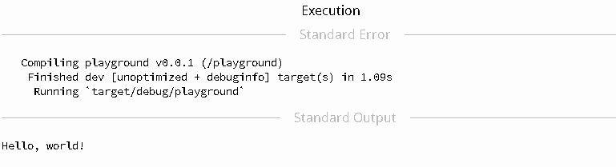

Rust Playground
学习简单的语法，看看运行效果，在没有开发环境如VSCode的情况下，可以直接在线输入语句并运行，而The Rust Playground提供了这种方式。

The Rust Playground 网址
在浏览器中，输入如下网址：
https://play.rust-lang.org/
Rust Playground调试运行界面显示如下：
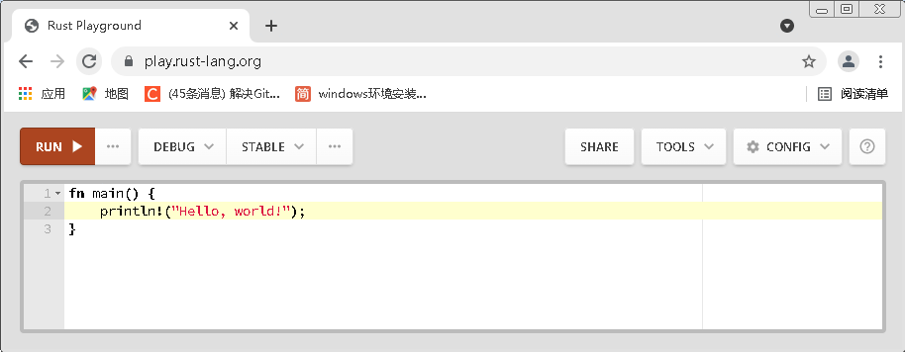

运行程序
Rust Playground工具栏中，有一个RUN按钮，单击后，编译并运行程序。
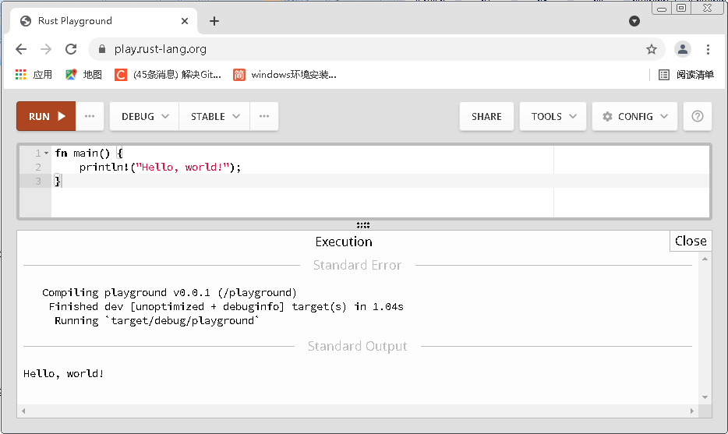

VS Code 中使用Rust
Rust Playground提供了一种简单的编译运行Rust程序的快捷方法，但是在开发Rust程序的时候，为了提高开发效率，需要有一个集成开发环境IDE，而VS Code安装Rust插件后，可以创建Rust项目，编写代码的时候能够提示和快速输入，并编译运行项目，开发过程中的提示和智能感知，方便开发，提高开发效率。

终端
终端，相当于咱们windows中的cmd，用于执行输入的命令。

新建终端
打开VSCode，单击【终端】，单击【新建终端】。
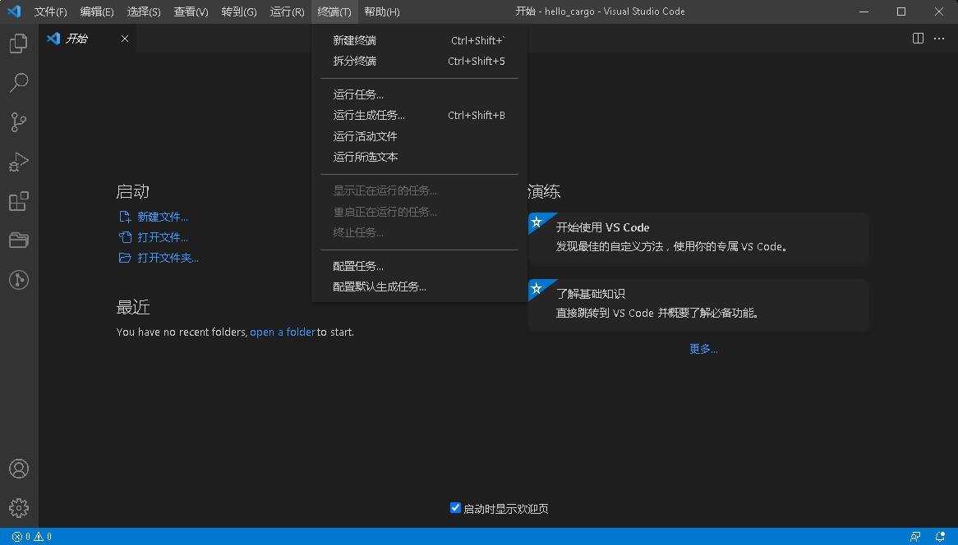
VSCode的下面部分，【终端】中显示命令行，以后，我们可以在命令行中新建、编译、运行Rust代码。
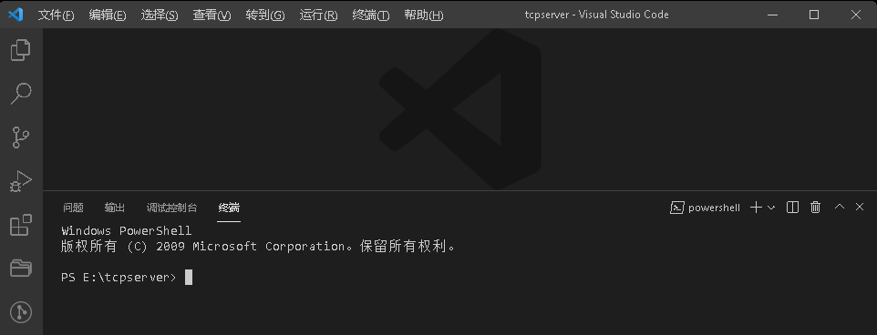

新建项目

新建项目
如果VSCode中【终端】没有显示，在VSCode中单击【终端】，单击【新建终端】。
在终端命令行中，输入cargo new命令用于新建一个项目，项目的名称及存放目录作为命令参数。例如，我们新建一个tcp的项目tcpserver，并存放到E盘，输入如下命令：
cargo new e:\tcpserver
回车后，显示执行结果，创建了一个包，这个包里包含了项目的源码及配置等文件及目录。
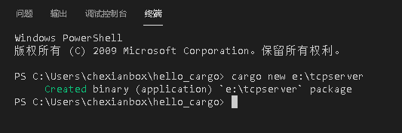

项目文件目录
新建项目后，打开window资源管理器，可以看到有一个tcpserver的目录。
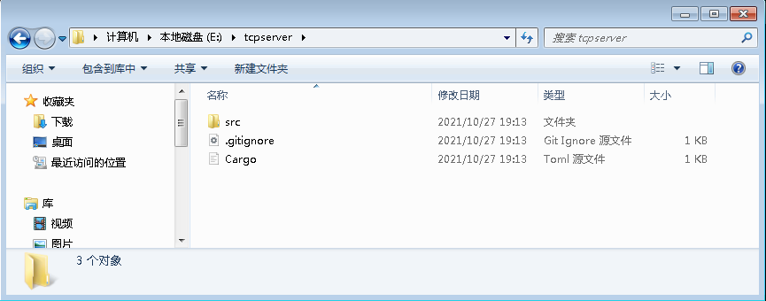
其中，src就是源代码目录。

打开项目

打开文件夹
打开VSCode，单击【文件】，单击【打开文件夹】。
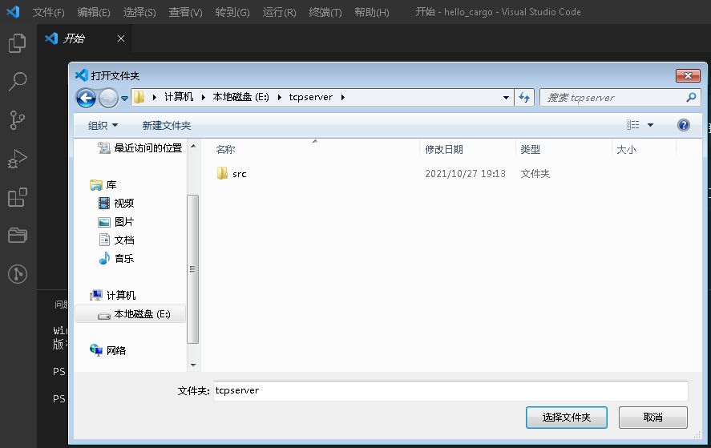
在弹出的对话框中，选择上面创建项目时的目录例如e:\tcpserver然后单击【选择文件夹】。

项目文件及代码
打开文件夹后，VS自动将项目目录及文件显示在资源管理器中，展开src，其中默认的main.rs就是项目main主函数入口，输出Hello, world!。
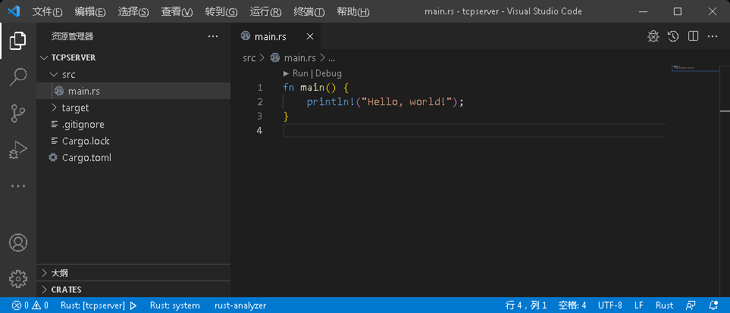

运行项目
在终端命令行中，首次运行时，可以输入cargo run命令用于编译并运行项目，因此在终端中输入如下命令：
cargo run
回车后，经过编译，如果不出错，将编译结果输出到target目录，然后运行。
最后，显示运行结果，输出Hello, world!。
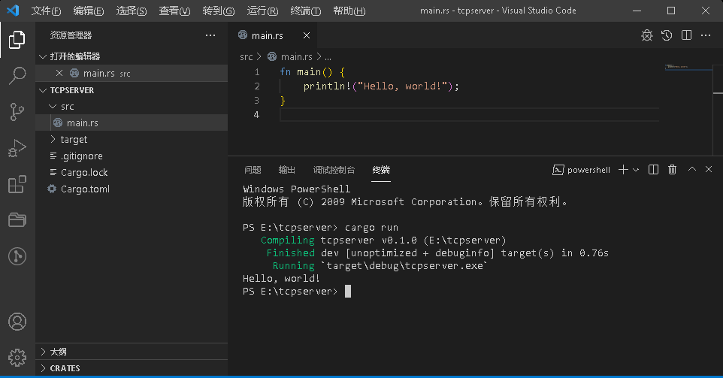
通常情况下，我们先输入cargo build命令，回车，编译通过后，再输入cargo run命令，回车，用于运行编译后的程序。

Rust语法基础
下面是Rust中的语法初步。

println
在很多时候，我们需要输出调试信息，Rust为我们提供了println()。

直接输出
在前面Hello,world程序员，我们已使用了println!( "Hello,world!")输出字符串。
fn main() {
println!("Hello,world!");
}
这是最基本的使用方法，学习Rust，这是用得最频繁和种方法，用于输出调试信息。这里输出结果是:
Hellow,world!

参数输出
println可以接受可变参数，即可以接收1个或多个参数，参数数量可以不限。其中第一个参数，用于格式模板，模板中的每一个{}顺序对应后面的参数。
fn main() {
println!("{}","Hello,world!");
}
第一个参数只有一个{}，他取谁的值呢？取第二个参数的值，输出效果和println!("Hello,world!");一样。

模板输出
println可以按指定的模板输出，模板中可变量，用{}即可。
格式如下：
println!(" {} {} …{}","给第1个{} ","给第2个{} ,…,"给第n个{} ");
例如代码。
fn main() {
println!("{},{}!","Hello","world");
}

第一个参数，是一个格式化的模板，模板中的一个或多个{}，按顺序取后面参数的值，因此，输出结果与上面一样:
Hellow,world!

遍历输出
如果学习了后面的数组、结构体等更多类型，模板中的一个或多个{}或以写成{:?}用于数组集合的遍历输出，而{:#?}可以输出结构体类型的直观输出，示例在后面代码中。
fn main() {
let list = vec![10,20,30,5,1,100];
println!("{:?}",list);
}
这里定义一个集合，然后用println直观的遍历集合并输出。
上面的程序，输出结果：
[10, 20, 30, 5, 1, 100]

这里定义一个集合，然后用println直观的遍历集合并输出。

函数
函数，是编程语言中用于完成独立功能的一个或多个语句的组合，组合在一对{}中，并给这个组合取一个有意义的名字，一看名字就知道这个功能块有什么作用，这个名字叫函数名称。
当组合内需要接收一个或多个外部变量的时候，这个外部变量叫参数，函数可以有参数，也可以没参数。当函数完成功能后，如果要给外部一个或多个反馈结果，这时，需要将这个结果返回，叫返回值。函数可以有返回值，也可以没返回值。

main函数
用Rust Playground或VSCode编写程序时，自动插入一段代码，输出Hello,world!。
fn main() {
println!("Hello,world!");
}
由此，我们可以看到函数的一般结构。函数是由极简的关键字fn开始，表示一个function，然后跟一个函数名，这里是main，函数名后用一对括号()，函数体在一对{}中。
main函数，是编译器默认的主程序入口，不要问为什么叫main，编译器就是这么规定的，高级语言C、C++、C#，都用main这个墨守成规的函数作为主程序入口。

有参函数
我们看下面的一个函数。
fn say_age(age:i32){
println!("age:{}!",age);
}
和main函数的一般结构比较发现，只是在一对()中，增加了一个变量，变量的类型是i32，变量和类型之间用一个:分隔。像这样的函数，叫有参函数。
如果参数有多个，用逗号分隔,格式如下：
fn 函数名 (参数1:类型，参数2:类型，…， 参数n:类型){

}

函数返回值
假如我们计算两个数的和时，最常用的方式是直接在程序中将两个数相加，但是，有一天，你发现最好在两个数相加之前，输出数据信息，检查两个数是不是在规定的范围内等等，例如age，你发现一个很大的数字，那不成了千年老妖了吗？如果是一个负数，那更没有意义了。
所以，函数有一个好处，就是封装，当需要特殊处理时，你只需要改这个函数。像上面说的程序中直接将两个数相加， 如果一个软件中有很多处这样的代码，都是完成同样的功能，但是后来发现要先对数据进行检查，你会付出几级级的维护工作量，这时，首先想到的重构，就是将相同的功能，多次用到的类似语句和功能，用函数实现，或者是面向对象的编程方式封装。
下面，是一个求两个数的和的函数sum，与上面的函数结构相比，多了一个->i32，函数体中多了一个return语句。
fn sum(a:i32,b:i32) ->i32{
println!("a:{},b:{}",a,b);
return a+b;
}
由此可见，有返回值的函数结构如下：
fn 函数名 (参数1:类型，参数2:类型，…， 参数n:类型) ->返回类型{
return 返回值;
}
从之前fn表示function就发现Rust是极简的，而你会发现，Rust可以将return省略，
return a+b;
直接写成a+b
连;都省了。
fn sum(a:i32,b:i32) ->i32{
println!("a:{},b:{}",a,b);
a+b
}

函数调用
上面，我们实现了say_age()和sum()两个函数，怎么调用呢？直接在main()函数或者自己写的函数中调用即可。

fn say_age(age:i32){
println!("age:{}!",age);
}
fn sum(a:i32,b:i32) ->i32{
println!("a:{},b:{}",a,b);
a+b
}
fn main() {
let a=1;
say_age(a);

let b=2;
say_age(b);

let sum = sum(a,b);
println!("{}",sum);
}

编译运行
上面写了一大段代码，我们在前面介绍了Rust Playground和VSCode的运行方式，这里，用VSCode的终端，先编译，然后运行。打开终端，输入cargo build进行编译，编译成功后，输入cargo run运行程序，如下图所示。
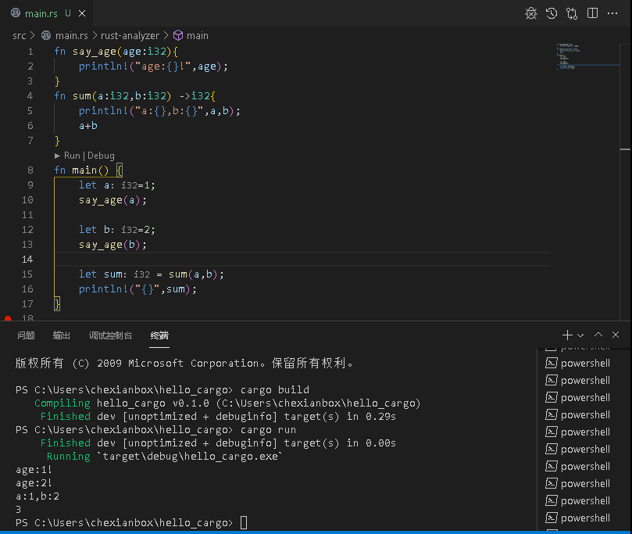

数组
数组的定义其实就是为分配一段连续的相同数据类型的内存块，数组一旦定义，它的类型和长度就固定不变，是静态的，每一个元素都独占着数据类型大小的内存块，每一个元素都按照顺序依次存储，这个顺序用一个数组下标表示，下标与每一个元素一一对应，下标从0开始。

申明和初始化
数组的申明和初化化格式是：
let 变量名称:[元素类型;元素个数n] = [ 元素0, 元素1,…,元素n]
数组在一对[]中，元素之间用半角逗号分隔。
比如，申明一个数组变量arr，数组的长度是6，元素类型是u8，元素依次是10、20、30、5、1、100，，使用如下语句。
let arr:[u8;6] = [10,20,30,5,1,100];
数组元素的访问，使用数组下标，访问方式是数组名称[数组下标]，数组下标是从0开始，例如访问arr的第一个元素，是arr[0]，访问第三个元素，就是arr[2]
fn main() {
let arr:[u8;6] = [10,20,30,5,1,100];
let a = arr[0];
println!("{}",a);
let b = arr[2];
println!("{}",b);
}
上面代码输出：
10
30
下面是代码及运行结果。
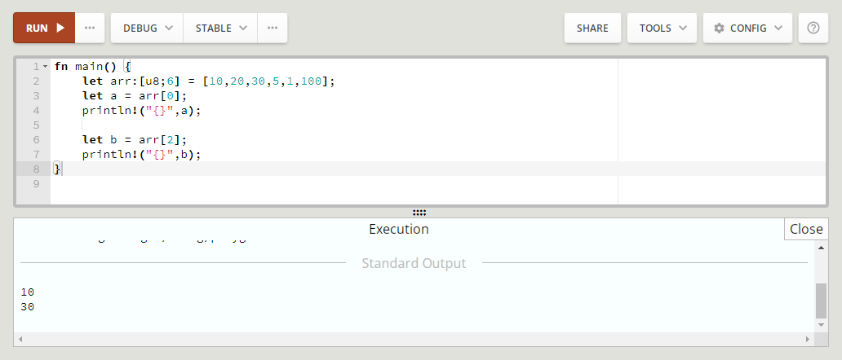

简写方式
上面申明数组的时候，指定了数组元素类型的数组长度。其实，在初始数组时，编译器可以根据元素及元素个数推导出来，所以，前面的语句
let arr:[u8;6] = [10,20,30,5,1,100];
可以直接简写为
let arr = [10,20,30,5,1,100];
完整程序清单如下：
fn main() {
//let arr:[u8;6] = [10,20,30,5,1,100];
let arr = [10,20,30,5,1,100]; //简写
let a = arr[0];
println!("{}",a);
let b = arr[2];
println!("{}",b);
}

元组输出
元组是一种复合类型，使用println的{:?}格式符，可以直观的输出数组元素。
fn main() {
let tuple = (-10,20,30,5,1,100);
println!("{:?}",tuple);
} 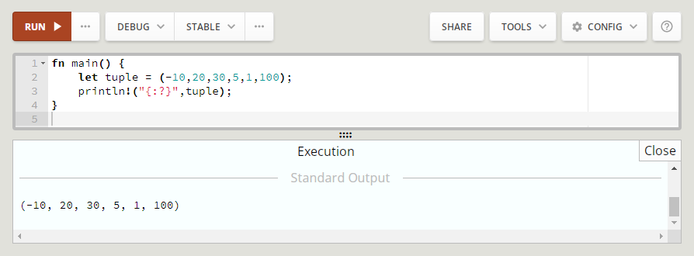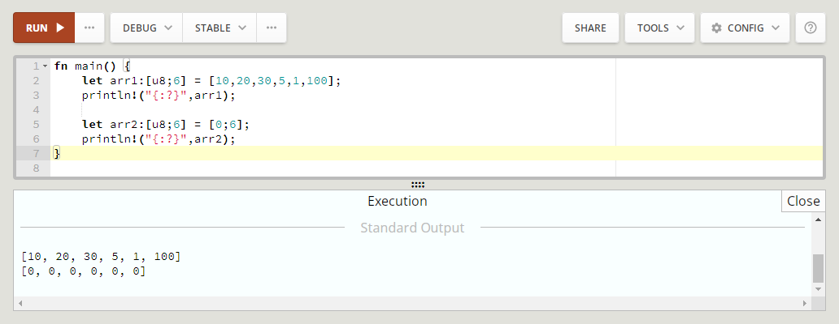

数组长度len()
Rust提供了len()访问数组的长度
fn main(){
let arr:[u8;6] = [10,20,30,5,1,100];
let count = arr.len();
println!("the arr len is {}",count);
}
输出：
the arr len is 6

数组迭代器
我们可以使用 iter() 函数为数组生成一个迭代器。然后就可以使用 for in 语法来迭代数组。
fn main(){
let arr:[u8;6] = [10,20,30,5,1,100];
for item in arr.iter() {
println!("{}",item);
}
}
见数组的遍历。

数组遍历
使用for循环，可以遍历数组元素。
我们根据前面，取得了数组的长度count，那么可以用数组的下标，循环访问每个元素。
for index in 0..count {
println!("{}",arr[index]);
}
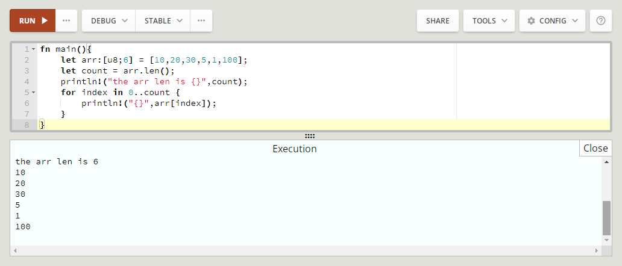
另外，可以使用迭代数组访问，方法如下：
let arr:[u8;6] = [10,20,30,5,1,100];
for item in arr{
println!("{}",item);
} 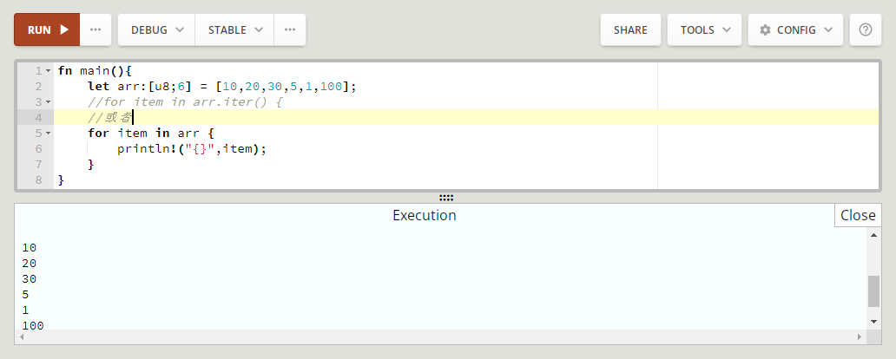

可变数组
上面使用了数组的很多方法，基本都是读取数组。使用 let 声明的变量，默认是只读的，数组也不例外。也就是说，默认情况下，数组是不可变的。
如果想改变数组中的元素值，怎么办？像这样，编译会错误。
let arr:[u8;6] = [10,20,30,5,1,100];
arr[0] = 0；
数组的不可变，表现为两种形式：变量不可重新赋值为其它数组、数组的元素不可以修改。
如果要让数组的元素可以修改，就需要添加mut关键字。
fn main(){
let mut arr:[u8;6] = [10,20,30,5,1,100];
arr[0] = 0;
println!("{}",arr[0]);
}
程序运行，输出：
0

数组传递方式
数组，可以用传值和引用传递两种方式。
我们将之前的遍历数组，用函数的方式实现，然后从外部将数组传入给遍历函数。

传值方式
传值方式，在函数中，函数的参数，与数组定义的方式一致。
fn main(){
let mut arr:[u8;6] = [10,20,30,5,1,100];
print_arr(arr);
}
fn print_arr(arr:[u8;6]){
for item in arr{
println!("{}",item);
}
}
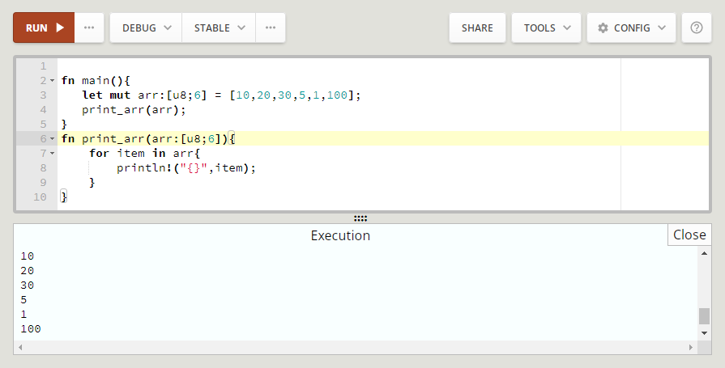
注意，传值方式，在被调用的函数print_arr中，即使改变了数组的值，返回的时候，数据的元素不会发生变化。因为传值方式只是传递了数组的一个副本。下面，我们将print_arr的参数用mut关键字并修改数组元素arr[0]，返回调用处后，打印arr[0]，我们发现arr[0]的值还是初始值10，并没有发生改变。
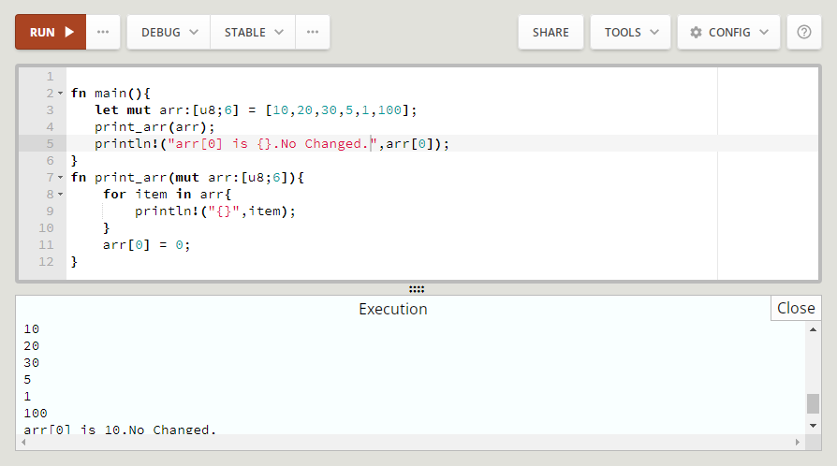

引用方式
下面的代码，我们使用引用方式将数组传递给函数做参数。函数对参数的任何修改都会影响到原来的数组。
下面一段代码，初始化数组后，将arr[0]的数据读出来，然后调用遍历函数print_arr()，为了测试引用方式是否真的改变了值，我们特别增加一条arr[0] = 0; 语句改变第一个元素的值，函数返回时，判断arr[0]是否与原值相同，而输出是否改变。
fn main(){
let mut arr:[u8;6] = [10,20,30,5,1,100];
let oldarr0 = arr[0];
print_arr(&mut arr);
if oldarr0 == arr[0]{
println!("arr[0] is {}.No Changed.",arr[0]);
}
else{
println!("arr[0] is {}.Has Changed.",arr[0]);
}
}
fn print_arr(arr:&mut [u8;6]){
let len = arr.len();
for index in 0..len{
println!("{}",arr[index]);
}
arr[0] = 0;
}
程序最终输出数组元素并指出arr[0]已改变。
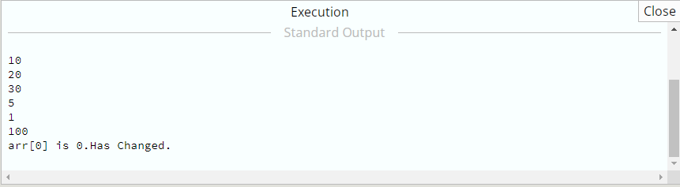
综上所述，传值和引用传递是两种不同的方式，他们的区别是：
传值传递就是传递数组的一个副本给函数做参数，函数对副本的任何修改都不会影响到原来的数组。
引用传递就是传递数组在内存上的位置指针给函数做参数，因此函数对数组的任何修改都会影响到原来的数组。
还告诉我们一个道理，print_arr本来是做遍历用了，除了遍历的事之外，不要去干别的无关的事情。如果需要改变数组，可以增加专门的改变数组的函数，这个原则叫单一性原则。

元组
元组与数组比较类似，数组的每个元素，类型是相同的，元组的每个类型可以不同。在我们调用函数，如果函数返回多个值时元组就非常有用了。

申明和初始化
元组的申明和初化化格式是：
let 变量名称: (元素1类型, 元素2类型,…, 元素2类型)
= ( 元素0, 元素1,…,元素n)
元组在一对()中，元素之间用半角逗号分隔。
比如，申明一个元组变量tuple，元素类型是u8，元素依次是10、20、30、5、1、100，，使用如下语句。
let tuple:( i8, u8, u8, u8, u8, u8) = (-10,20,30,5,1,100);
元组元素的访问，使用元组名称.索引数字，索引是从0开始，例如访问tuple的第一个元素，是tuple . 0，访问第三个元素，就是tuple . 2
fn main() {
let tuple:(i8, u8, u8, u8, u8, u8) = (-10,20,30,5,1,100);
let a = tuple . 0;
println!("{}",a);
let b = tuple . 2;
println!("{}",b);
}
上面代码输出：
-10
30
下面是代码及运行结果。
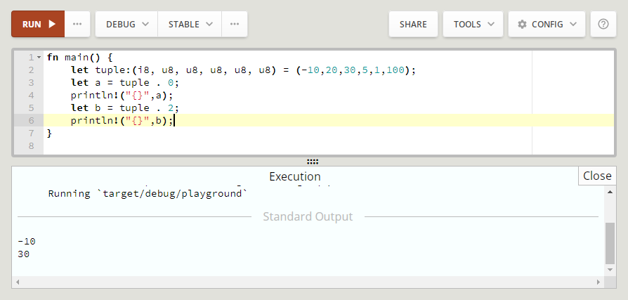

简写方式
上面申明元组的时候，指定了元组每个元素的类型。其实，在初始元组时，编译器可以根据元素推导出来每个元素的数据类型，所以，前面的语句
let tuple:(i8, u8, u8, u8, u8, u8) = (-10,20,30,5,1,100);
可以直接简写为
let tuple = (-10,20,30,5,1,100); //简写，省略元组类型

元组嵌套
既然元组的每个元素类型，是可以不同的，那元组中的元素，当然可以是元组，这就是元组嵌套。
fn main() {
let students = (("zhangsan",20),("lisi",21),("wangwu",19));
println!("the first student: name {} age {}",students.0.0,students.0.1);
}
输出：
the first student: name zhangsan age 20

元组解构
在JavaScript 语言中有解析，解构操作也是Rust的一大特性，就是将元组中的元素，对应的赋值给变量。
fn main() {
let (name,age) = ("zhangsan",20);
println!("name:{}",name);
println!("age:{}",age);
}
程序输出 ：
name:zhangsan
age:20

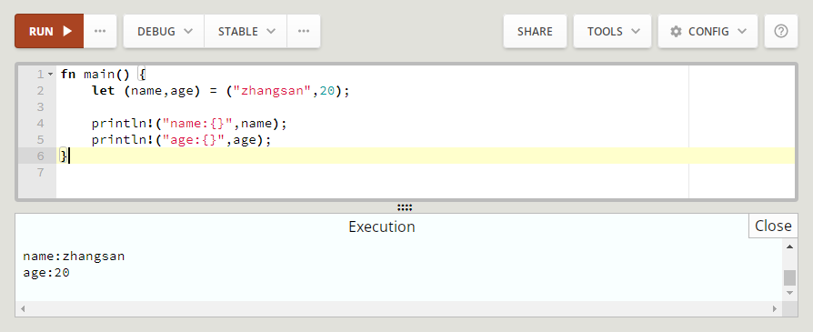

集合
集合是相同类型多个数据的集。

集合使用
集合的使用格式如下：
vec![ 元素0, 元素1,…,元素n]
比如，申明一个变量list，将数据10、20、30、5、1、100存入集合，使用如下语句。
let list = vec![10,20,30,5,1,100];
集合的访问，变量[索引]，索引是从0开始，例如访问list的第一个元素，是list[0]，访问第三个元素，就是list[2]。
下面是代码及运行结果。
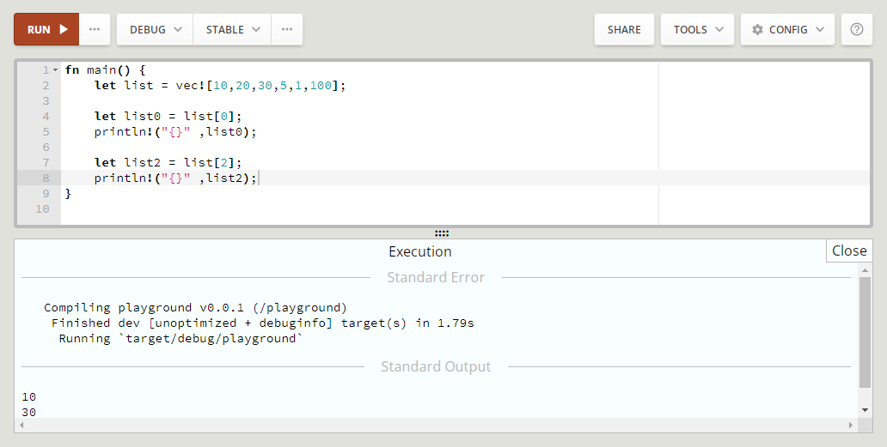

集合输出
使用println的{:?}格式，可以直观的输出集合成员。
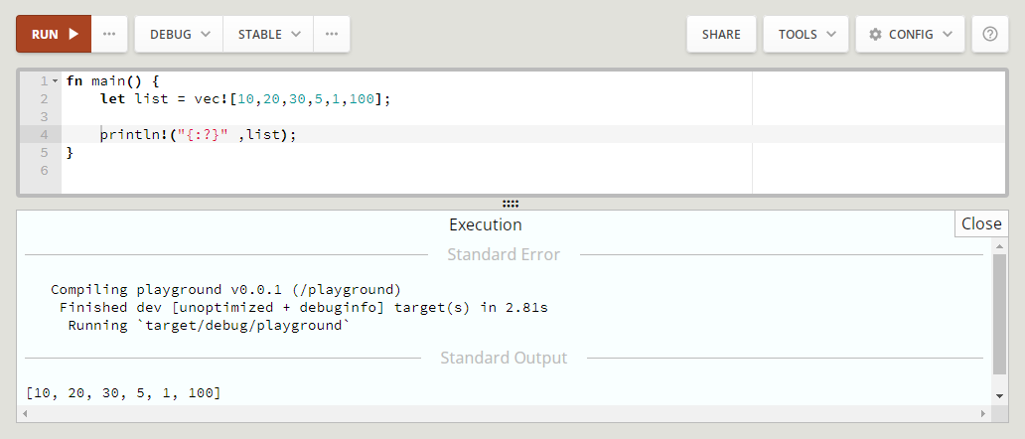

集合遍历
使用for循环，可以遍历集成元素。
let list = vec![10,20,30,5,1,100];
for item in list{
println!("{}",item);
}
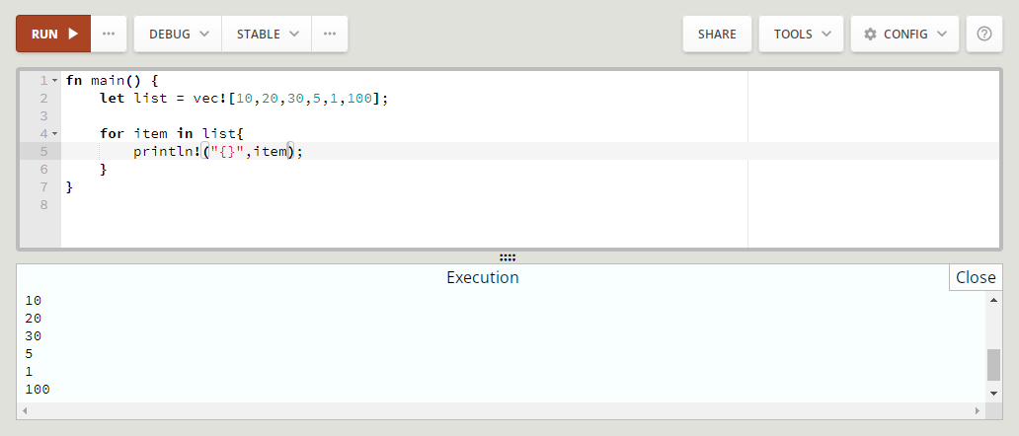

枚举
枚举，表示选项中的可选项目。

枚举定义
例如，一个成年人，可以是成年男子，也可以是成年女子。
enum Adult{
Man,
Woman,
}

枚举成员访问
要访问枚举的成员，可以在枚举名称输入两个:即::，如果是VSCode，系统会智能感知将成员列出，直接选择即可，而Rust Playground需要手写输入。

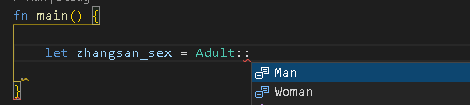
例如，表示张三的性别，是成年男性，可以用下面语句表示：
let zhangsan_sex = Adult::Man;
代码截图如下：
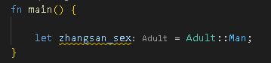

枚举trait
trait即特性，我们可以为枚举增加特殊的方法，来实现需要的特性，例如，将枚举值转为字符串，将数字转换为枚举值。在接下来的章节中实现。

枚举转为字符串
大家学习C语言时知道，枚举实际是一个数字值，只是为了方便理解而采用的字符。默认情况下，第一个枚举成员的默认值为“0”，后续枚举成员值为前一个枚举成员的值加1。

我们增加一个实现，将枚举值输出字符串。

impl Adult {
fn to_string(&self) -> String{
match self{
Adult::Man => String::from("Man"),
_ => String::from("Woman"),
}
}
}

其中，impl是关键字，Adult是枚举的名称，定义一个函数to_string，默认传入调用者自己self的引用，最后返回一个字符串。
这里用&self而不是self，是因为Rust的所有权特性决定的，只是建立一个self的引用，否则self在函数内使用完后释放内存它就消亡了，见Rust所有权章。
在函数体中，可以用if else的语法判断，这里用match处理，当传入枚举值匹配Adult::Man时，返回字符串"Man"，match中_表示以上之外的任意其它值，返回"Woman"。
代码截图和运行结果如下：
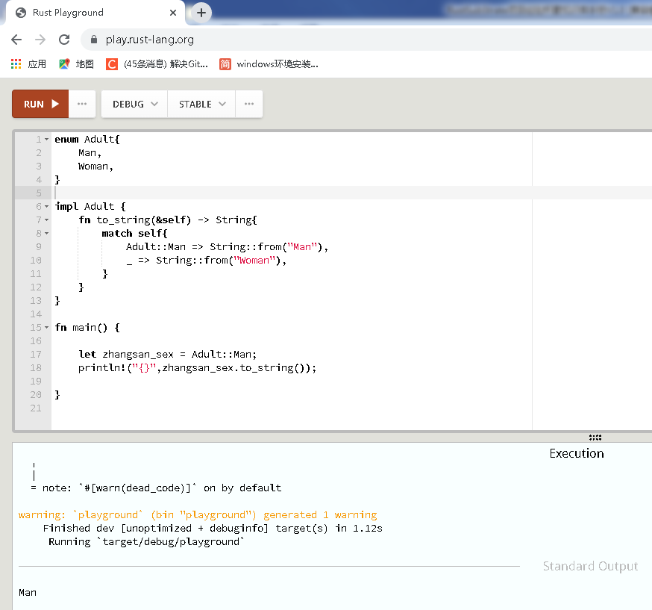

数字转换为枚举
大家知道，true和false时，通常是非0即1，也就是0表示false，任意不是0的值表示true，下面，我们用这种思路，实现将数字转换为枚举值。

首先，引用标准库（可选）
use std::convert::From;
我们增加一个实现。
impl From<u8> for Adult{
fn from(_item:u8)->Self{
//匹配0与非零, 0为Woman
match _item{
0 => Adult::Woman,
_ => Adult::Man
}
}
}
其中，impl中关键字，Adult是枚举的名称，From将u8类型转换为Adult类型。定义from函数，参数_item类型为u8与From泛型参数相同（泛型有相应章节介绍），from函数返回Adult自己。
函数体中，有一个匹配，0表示Woman，其它表示Man。
代码和运行结果如下截图：
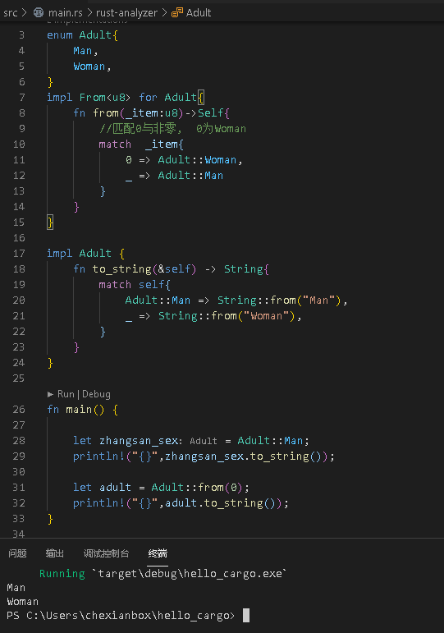

结构
结构，表示多种类型的数据组合在一起的一种数据结构，例如表示一个坐标，需要用X、Y或者X、Y、X多种字段表示。

结构定义
现在，我们定义一个坐标点，用XY表示点的横纵坐标值。
struct Point{
X:i32,
Y:i32
}

成员访问
要创建结构的副本，需要申明一个变量，变量的初使，如果学习过前端编程，类似于JSon。
fn main() {
let point = Point{X:2,Y:-3};
println!("X:{},Y:{}", point.X, point.Y);
}
输出：
X:2,Y:-3

结构 trait
我们可以为结构增加trait即特性的实现，我们可以为结构增加特殊的方法，来实现将结构成员值格式化成字符串，调用者可以不用再调用时自己写像上面的格式输出
println!("X:{},Y:{}", point.X, point.Y);
而是直接用枚举的字符串作为println的参数输出即可。
impl Point{
fn to_string (&self)->String{
String::from("X:") + &String::from(self.X.to_string()) +
&String::from(",Y:") + &String::from(self.Y.to_string())
}
}
至于后面的字符要加&，我也是刚开始没加发现编译错误，查了下资料才补步这么做，还没深入。
再调用时，直接用结构的to_string()函数获得字符串，然后再用println输出。
fn main() {
let point = Point{X:2,Y:-3};
println!("{}",point. to_string ());
}
输出：
X:2,Y:-3

格式化输出
在上面，我们应用了println方法的参数化格式输出，每一个{}对应动态的参数。Rust为我们提供了结构的格式化输出。
首先，只需要将{}改为{:#?}，参数对应于结构体的变量。
println!("{:#?}", point);

编译运行的时候，系统会提示
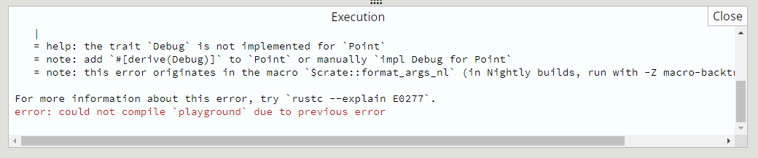
其中note: add `#[derive(Debug)]` to `Point` or manually `impl Debug for Point提示了我们为Point增加#[derive(Debug)]，如下图所示，运行代码截图如下：
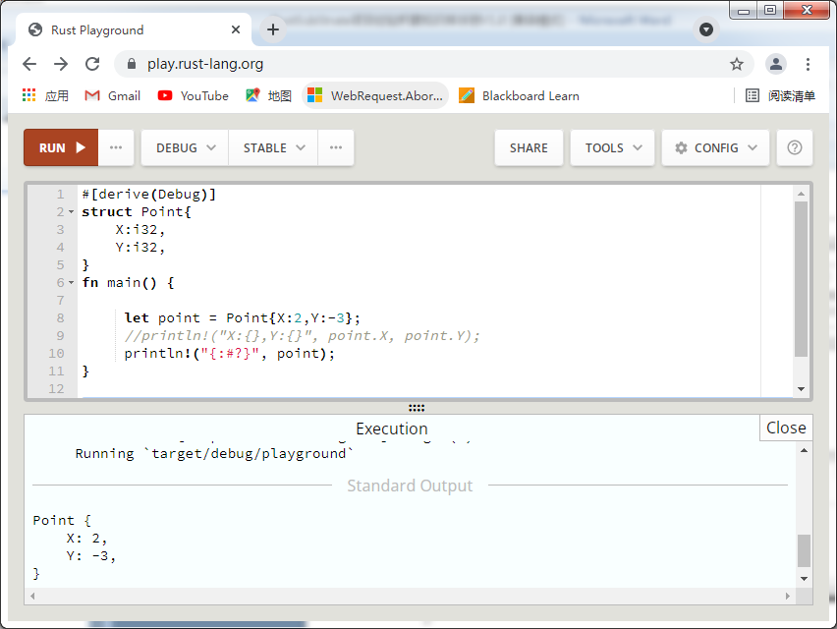
系统将结构体名称，结构成员及值，输出，非常直观。

泛型
什么是泛型呢？从汉语角度讲，泛是广泛，抽象的。在上面做枚举、结构的例子的时候，例如struct Point，我们把X、Y的数据类型具体化为i32，那么，对于u8、u16、…等等各种类型，我们还要为其定义Point_u8、Point_u6…，能不能用一个统一抽象的类型，来定义类型呢，这就引入泛型。

泛型引入
在前面，我们定义Point的时候，代码如下：
struct Point{
X:i32,
Y:i32
}
fn main() {
let point = Point{X:2,Y:-3};
println!("X:{},Y:{}", point.X, point.Y);
}
其中，X、Y数据类型为i32，用粗体字标识了。调用时，使用了
let point = Point{X:2,Y:-3};
其中，具体的数字2、3，对应i32类型。
输出：
X:2,Y:-3
如果我们改成
let point = Point{X:2.0,Y:-3.0};
这时，编译错误，因为2.0的数据类型是小数，不是整数，与规定的X、Y数据类型为i32不匹配。能不能将Point改动一下，即能用整数，又能用小数？
下面是一种解决办法。
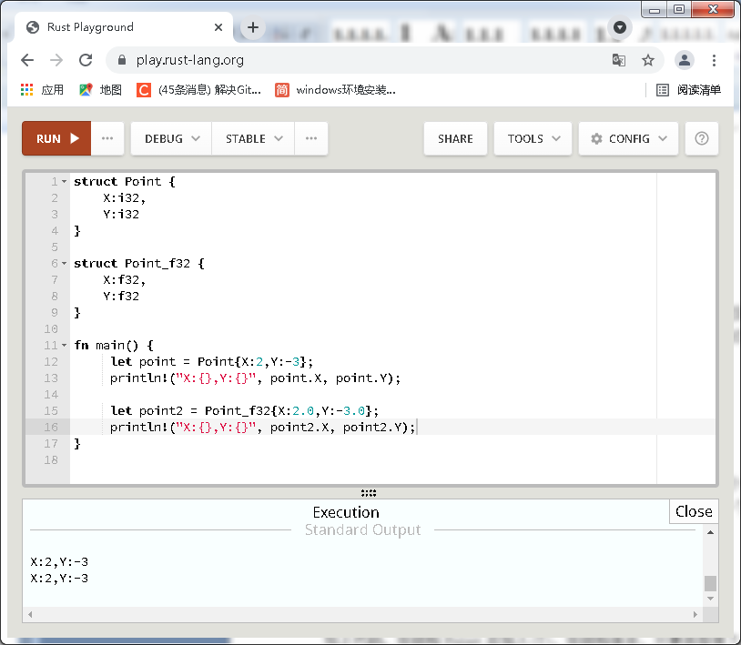
可以看出，其实实现相同功能，只是数据类型不一样，这样，代码拷去拷来，维护起来极其不便。在Point及其实现中如果增加了其它功能，那Point_f32也相应的去拷相类似的代码然后修改，那除了i32、f32，还有u8、u16…很多类型怎么办，Point与Point_f32这两个结构并没有全部覆盖。
有没有一种方法，一劳永逸，让如下两个语句甚至更多类型的语句编译通过？
let point = Point{X:2,Y:-3};
let point2 = Point{X:2.0,Y:-3.0};
答案是肯定可以的，我们引入泛型，只要将i32、f32这具体的类型，用一个抽象的类型T表示，见下面泛型定义的例子。

泛型定义
上面，实现相同功能，不同的类型就要定义不同的结构，即不通用，也不便于扩展，更不好维护代码，那我们只要将X、Y原来具体的i32数据类型，抽象一下，用一个模板类型来替换，我们用模板的T第一个字母，替代具体的数据类型，将代码改一下。
struct Point<T>{
X:T,
Y:T
}
如上代码，在结构Point后加入<T>，将原来的Point改成泛型Point<T>，在结构体中，只要类型是T的，都与之对应一个抽象的类型。
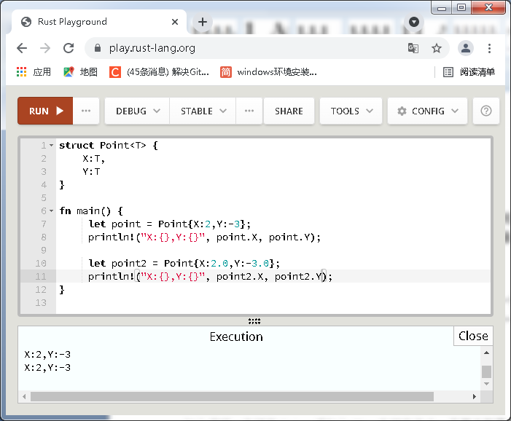

泛型 trait
上面用泛型定义了Point，适用于各种类型的X、Y，如果没有用泛型，假设我们要返回X，那么我们的返回类型就要具体化的与i32对应。
impl Point{
fn left (&self)->i32{
self.X
}
}

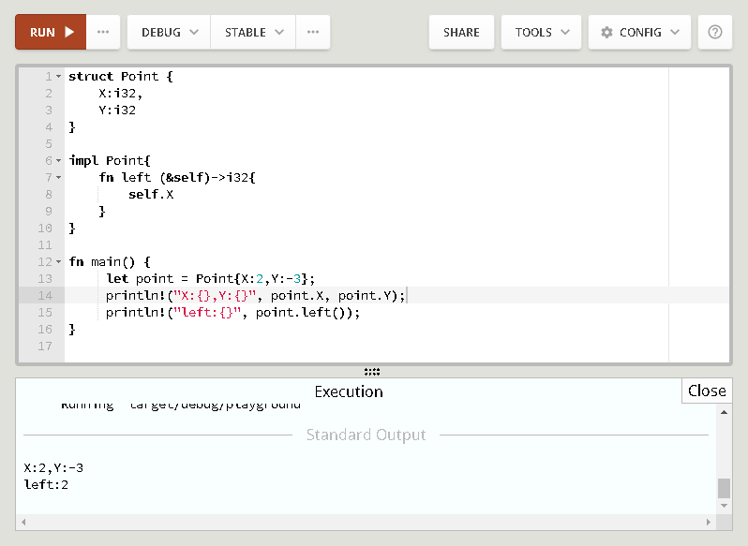

这就又遇到了与之前类似的麻烦，不同类型的Point_f32…又要定义fn left_f32 (&self)->f32…，无穷无尽也，幸好，泛型给我们解决方法。同样在实现impl和结构名Point后加入泛型标识<T>，返回类型i32改成T
impl<T> Point<T>{
fn left (&self)->T{
self.X
}
}
那么，这是不是就OK了呢？我们编译会发现错误。
self.X
| ^^^^^^ move occurs because `self.X` has type `T`, which does not implement the `Copy` trait
编译提示我们，类型T没有实现Copy功能，这其实是与Rust的所有权有关系的，可以参考后面所有权，基础类型如数值、布尔等，在遇到let value2= value1时是隐式拷贝，在函数或方法中，返回值是所有权的转移，这里，我们不需要转移所有权，只是引用了值X，所以，我们作一下修改，将返回值改成引用。
impl<T> Point<T>{
fn left (&self)->&T{
&self.X
}
}
编译通过，运行结果如图：
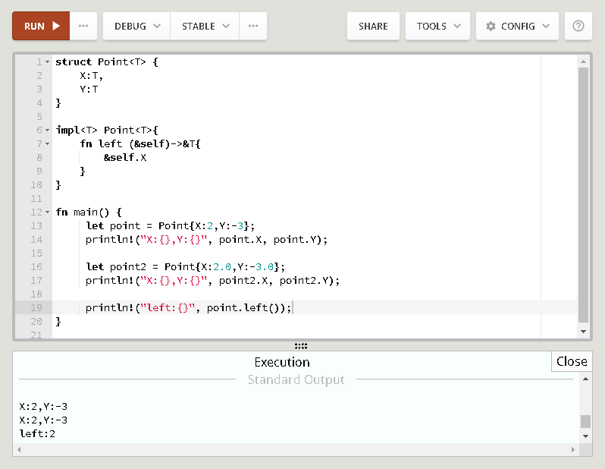

泛型函数
自定义的类型如枚举、结构等，都可以实现泛型，实际在函数中，也可以用泛型，这样对相同功能但数据类型不一样的函数，可以重构为一个函数。

下面这段代码，是找出集合中最大的值并返回。
fn largest<T:PartialOrd>(list:&[T])->&T{
let mut largestValue = &list[0];
for item in list{
if item >largestValue{
largestValue = item;
}
}
return largestValue;
}

fn main() {
let list = vec![10,20,30,5,1,100];
println!("{:?}" ,list);

let max = largest(&list);
println!("The largest num is {}" ,max);
}

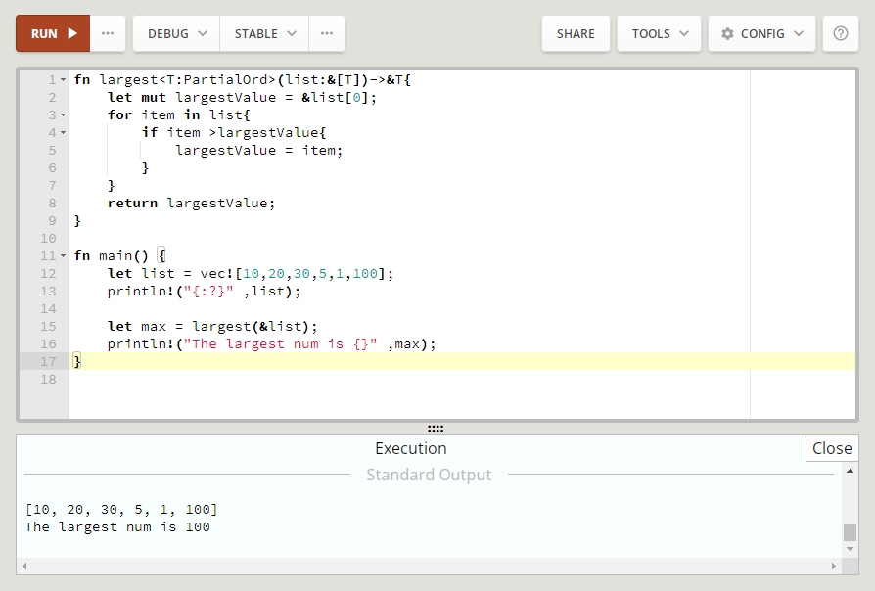

两数T求积转换错误
用泛型做两个数的求和、求积等，会遇到类似的问题。先看常规函函数，求两个数的乘积。
fn multiplication(a: i32, b: i32) -> i32 {
a * b
}
输出正确。
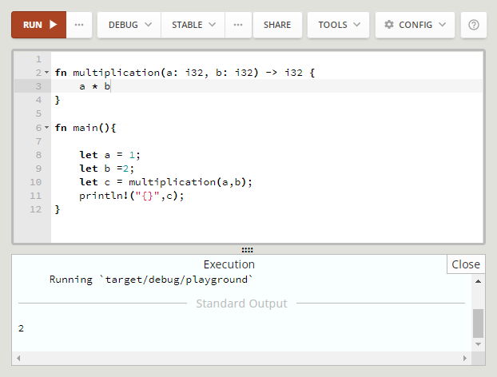
其它这段代码是有问题的，假设将main()中的
Let a = 1改成
let a = i32::max_value();
程序运行时会溢出错误，这个在Option泛型枚举中讲如何处理。

我们上面求两数乘积时，a、b的数据类型是i32，如果是u8、u16、u32…，那就又要写相类似的函数了。因此，我们的代码要重构，让想同的功能，适用更多的情况，使代码复用，更利于维护。
重构，首先将函数的具体类型，用泛型代替，将i32改为T。
fn multiplication<T>(a: T, b: T) -> T {
a * b
}
这时，我们发现编译错误。
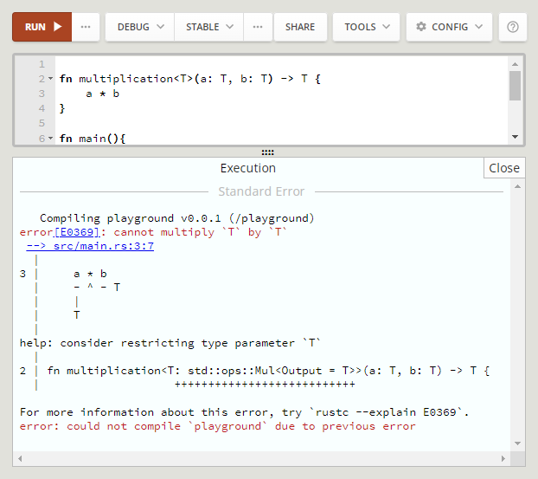
fn multiplication<T: std::ops::Mul<Output = T>>(a: T, b: T) -> T {…
这种写法看似复杂，但是VSCode给了我们智能感知，方便输入，as是类型转换关键字。
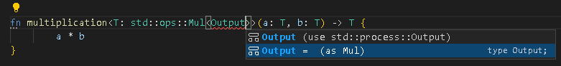

为什么会这样呢？上面已经分析了，两个数相加，有可能相加的结果会溢出，所以，就好像两个u8类型相加，他们的和超出了u8的最大值，所以返回的并不一定是u8，所以这里用泛型，两个T类型数相加，并不一定返回T类型。根据编译错误提示，我们把multiplication函数改一下，编译成功并运行出结果。
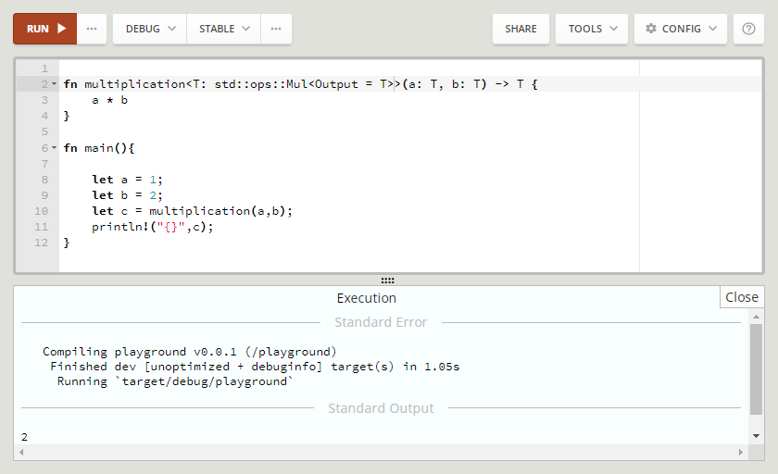

Rust不假定type值的乘法T总是导致type 的新值T。相反，Mul特征具有关联的类型 Output，该类型指定乘法的返回类型。错误消息提到该类型为“找到的关联类型<T as std::ops::Mul>::Output”。因此，最简单的解决方案是将函数的返回类型更改为关联的类型，因此，还可以这样写：

fn multiplication<T: std::ops::Mul>(a: T, b: T) ->
<T as std::ops::Mul>::Output {
a * b
}

同理，求两个数的和，也类似处理。
fn add<T : std::ops::Add>(a: T, b: T)-><T as std::ops::Add>::Output{
return a+b;
}

Option泛型枚举
学习了泛型后，我们将枚举，用泛型来表示。Rust之所有是内存安全的，其中之一是Rust不允许有空指针，而c/c++是允许有空指针，C#是可以给一个变量赋值为null的或者申明变量无没有赋值情况下默认为null，但是Rust里面没有空值(null)，而是采用了一个Option枚举。

Option定义
见如下代码：
enum Option<T>{
Some(T),
None,
}
Option表示了两种状态，即有值和无值两种状态，那么对应了null我们就是一种无值的状态，那就是Option的None。
需要注意的是如果使用None而不是Some时，需要告诉rustOption<T>的类型。因为编译器只通过None是无法推断出Some的类型的。

Option运算
Option<T>和T不是同一个类型，这意味着Option<T>和T是不能直接进行运算的，就如即Option<i32>和i32是不能直接相加的。在对Option<T>进行T的运算时，必须先将Option<T>转化成T类型。如此一来就可以帮助我们避免以为值非空而实际为空的情况。
先看一段代码：
enum Option<T> {
Some(T),
None,
}
fn main() {
let a=1;
let b=Option::Some(2);
let sum = a+b;
println!("{}",sum)
}
编译运行时，编译错误：
let sum = a+b;
| ^ no implementation for `i32 + Option<{integer}>`
= help: the trait `Add<Option<{integer}>>` is not implemented for `i32`
如果用VSCode，智能感知会提示错误，在“+”号处有个红色波浪线发出错误提示，将鼠标移到红色波浪线处，就可以查看问题，有时会提示处理方法及快速修复方法。
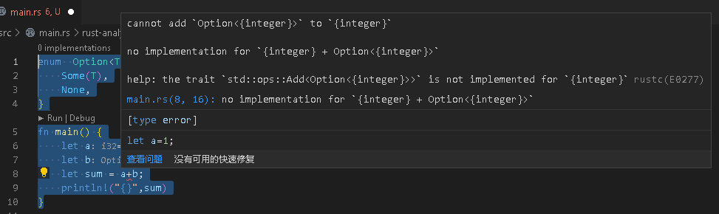
我们必须先将b对应的数字，与a的类型i32一致，然后将b从Option<i32>类型转化为i32才能进行i32类型的运算。
由于Rust是强类型的，即每一个变量，都严格对应一个类型，在VSCode中开发的时候，编辑器自动为我们加上类型，我们用b.unwrap()方法，将b对应的数字拆开与a相加，现在，我们在Rust layground编译运行，效果如下：
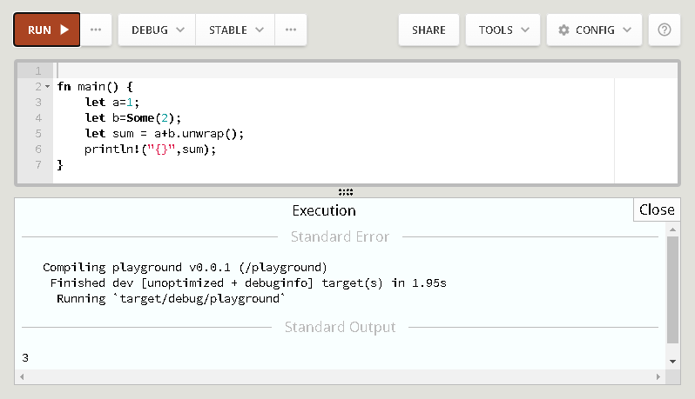
下面是用VSCode运行时的效果图：
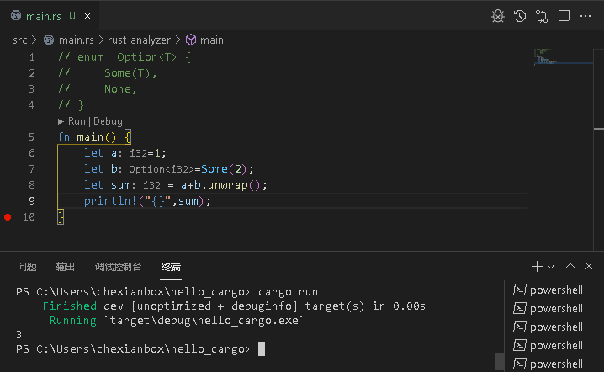

Option返回
下面，做两个数的相加，当溢出时，返回Option，当溢出时返回None。
fn sum(a:&i32,b:&i32)->Option<i32>{
if a.checked_add(b*1) == None {
return None;
}
return Some(a+b);
}
当两数据正常相加时，返回Some(数字)，时返回时，上面告诉了Option的运算用unwrap()方法可以提取出数字，下面是调用方法。

fn main() {

let a = 1;
let b=2;

println!("计算结果（数字）{}",sum(&a,&b).unwrap());
println!("计算结果（枚举）:{:?}", sum(&a,&b));

//c取最大数，加1后溢出，返回None
let c = i32::max_value();
let result: Option<i32> = sum(&a,&c);
println!("溢出结果（None）:{:?}", result);
}
在VSCode中程序清单及运行结果如下图所示：
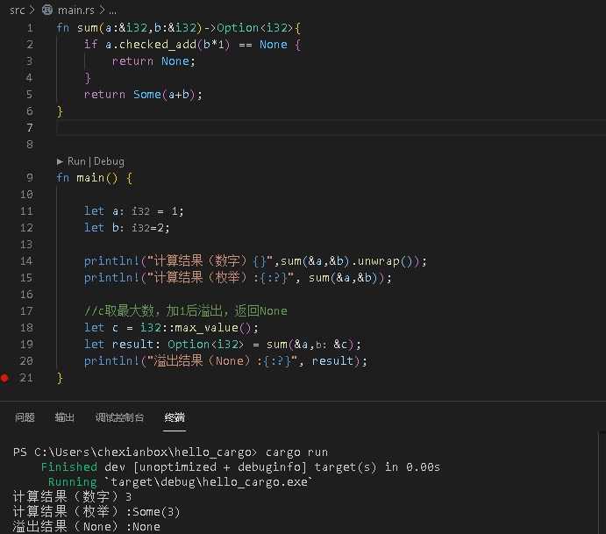

两数T求积重构
在泛型中，我们专门对两个数T求积转换错误作了描述，理想的认为两个数相乘能出正常结果。
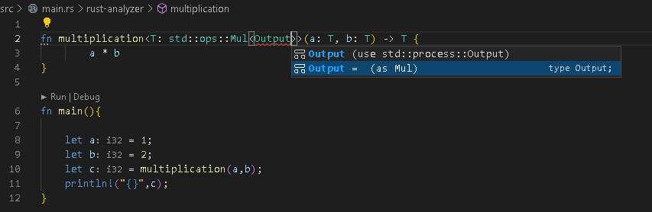
实际上，a、b两个i32数相乘，可能超出了i32的存储范围，因此，要做错误处理，对溢出情况进行特别返回。我们先将a取一个大数i32::max_value()然后运行，结果溢出。这也是有些windows程序在运行时，无故退出的原因之一。
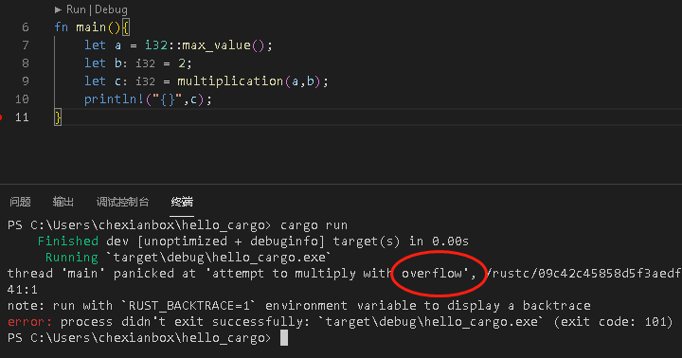
一个健壮的程序，要考虑周全，对边界和特殊情况要进行错误处理，避免程序意名退出。
之前multiplication()返回类型是T，我们现在将用Option返回。

接口trait与where约束
在C++、C#中，有抽象类和抽象方法，基本用于基类和模板方法，C#专门提出了接口，即只有方法或属性的定义，没有实现，它约定了实现此接口的类约定的行为和属性。
在Rust中，接口用trait定义，我们用结构定义猫狗，然后实现trait为例来写代码。

接口trait
面向对象设计中，有一句话叫针对接口编程，而不是具体的类或类型，这种设计方法可以让程序更加通用，减少代码量。但是，适当的设计是可以的，不要过度为了设计而设计。
接口，是一种约定，通常是分析后总结的共性特殊或行为。例如，动物，有一个发生叫声的行为，当我们想输出各种动物叫声的时候，可以针对此特性编程，而不是针对具体动物。
接口的定义如下：
trait 接口名称{
fn 接口约定方法(参数列表);
}
例如，我们给动物发生叫声定义一个接口IAnimalSound，它约定了一个方法Ｓａｙ（）但是没有实现，而是由具体的类型例如猫、狗去实现此接口方法。
//动物叫声接口，
trait IAnimalSound{
fn Say(&self);
}

接口作参数
这时，我们只需要将接口IAnimalSound作为函数的参数，将实现了接口的猫、狗作为参数传给函数即可。
fn AnimalSay(animal:impl IAnimalSound){
animal.Say();
}
上面，AnimalSay()的实现方式，最好理解，是没学习泛型前的常规函数的传参的表达方式，参数符合面向对象子类或具体的实现类可以赋值给基类或抽象类接口的思想，只是多了一个impl关键字，animal参数表示实现了IAnimalSound接口的类型，这一点C#做的很好，既然是接口，肯定是要去实现的，何必强调，所以个人觉得impl写在这就是多余，但不写还编译不过去啊。

泛型约束与ｗｈｅｒｅ语句
下面，用泛型，定义了一个类型为Ｔ的参数animal，但是类型T必须是IAnimalSound。
//调用动物的Say方法，类型T约定为IAnimalSound接口
fn AnimalSay<T:IAnimalSound>(animal:T){
animal.Say();
}
如果是多个接口，可以用+，如T:接口１＋接口２＋．．．接口ｎ。
上面的约束T为IAnimalSound的另一种写法是ｗｈｅｒｅ语句。
//调用动物的Say方法，类型T约定为IAnimalSound接口，使用where语句
fn AnimalSay<T>(animal:T)
where T:IAnimalSound
{
animal.Say();
}

接口实现
定义了接口后，枚举、结构等类型，可以实现接口。他的语句如是：
impl 接口名称 for 类型{
fn 接口约定方法(参数列表){
接口实现．．．
}
}
先定义猫狗，它们也是动物，那实现IAnimalSound接口并实现约定的Ｓａｙ（）方法结合自己的特点输出。
//定义猫
struct Cat{
Name:String
}
//定义狗
struct Dog{
Name:String
}

//为猫实现IAnimalSound接口
impl IAnimalSound for Cat{
//输出猫的喵喵叫声
fn Say(&self){
println!("miaomiao");
}
}

//为狗实现IAnimalSound接口
impl IAnimalSound for Dog{
//输出狗的汪汪叫声
fn Say(&self){
println!("wangwang");
}
}

接口调用
定义了接口及实现后，调用，可以不针对具体的动物去调用。
例如，下面代码，猫调用猫的Say()，狗调用狗的Say()。
fn main(){
let cat = Cat{Name:String::from("mimi")};
cat.Say();
let dog = Dog{Name:String::from("mokar")};
dog.Say();
}
但是，我们已经抽象了接口IAnimalSound定义了Say()行为，并且使用AnimalSay对所有IAnimalSound调用Say()，那么，我们何不直接把猫、狗作为参数，直接调用呢。
fn main(){
let cat = Cat{Name:String::from("mimi")};
//cat.Say();
let dog = Dog{Name:String::from("mokar")};
//dog.Say();
AnimalSay(cat);
AnimalSay(dog);
}

多态
上面，针对狗，实现Say()时输出汪汪叫声，猫输出喵喵叫声，当调用如下语句时：
AnimalSay(cat);
AnimalSay(dog);
系统发现cat实现IAnimalSound 接口，找到猫的Say()，具体输出猫的喵喵叫声，而ｄｏｇ实现IAnimalSound 接口，找到狗的Say()，具体输出狗的汪汪叫声。这种调用抽像的接口，而针对具体的类型输出的方式，叫多态。

结果输出
下面，测试程序的输出。

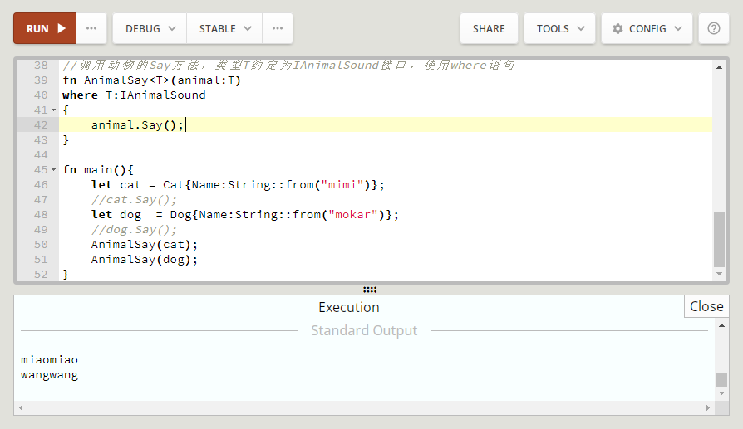

代码清单
以下是用VSCode编程后拷出来的代码清单。
//动物叫声接口，
trait IAnimalSound{
fn Say(&self);
}

//定义猫
struct Cat{
Name:String
}
//定义狗
struct Dog{
Name:String
}

//为猫实现IAnimalSound接口
impl IAnimalSound for Cat{
//输出猫的喵喵叫声
fn Say(&self){
println!("miaomiao");
}
}

//为狗实现IAnimalSound接口
impl IAnimalSound for Dog{
//输出狗的汪汪叫声
fn Say(&self){
println!("wangwang");
}
}

/*
//调用动物的Say方法，类型T约定为IAnimalSound接口
fn AnimalSay<T:IAnimalSound>(animal:T){
animal.Say();
}
*/

//调用动物的Say方法，类型T约定为IAnimalSound接口，使用where语句
fn AnimalSay<T>(animal:T)
where T:IAnimalSound
{
animal.Say();
}

fn main(){
let cat = Cat{Name:String::from("mimi")};
//cat.Say();
let dog = Dog{Name:String::from("mokar")};
//dog.Say();
AnimalSay(cat);
AnimalSay(dog);
}

Rust所有权
C#、Java等是用垃圾回收机制，而C、C++是手动分配内存，Rust创造性的引入了编译时所有权系统OwnerShip，他保证了代码内存安全，且高效。

所有权规则

Owner定义
我们经常定义一个变量，用于存储变量值，因此，任何值都有一个变量与之对应，称之为Owner。
fn main() {
let str1 = String::from("test");
println!("str1:{}",str1);
}
在这段代码中，我们定义一个变量str1用于存储一个字符串"test"，存储值"test"所有权为str1。要想访问str1变量，按树形结构来看，只有str1变量所在节点的兄弟节点才可以访问。当然，是先定义，再访问。运行时输出str1:test。

云服务器ECS安装Rust开发环境
现在，以阿里云服务器为例，在Windows平台上安装Rust语言，并安装VSCode集成开发环境IDE。
之所以用云服务器，是因云服务方便，快捷，随时可以用PC、手机平板连接。ESC更换操作系统只需要几秒完成，在安装过程中，可以随时创建快照，当发现有不理想时，可以根据快照回滚磁盘回到当初状态，然后重试。当所有的环境安装配置完成后，为了以后在别的电脑上不再重复的安装配置工作，可以创建ECS的实例镜像，将镜像共享给其他有需人的人，根据共享镜像几钞钟完成Rust的开发环境。应用ECS，根据几年的经验得出的感受，真的太棒了。
以下描述，在阿里云ECS上完成。

Windows操作系统安装
之所以用Windows，因为Linux没用过，哈哈。对于ECS后，与其说安装操作系统，不如说选择操作系统，应用ECS的更换操作系统功能，一秒钟就搞定。

ECS购买
此处省略一千字，为了省钱，找个熟人给个ECS推广链接，可以打不少折扣。

ECS数据备份
有了ECS后，如果有重要数据，并且只有一个默认的C盘，则直接做一个镜像，并自动创建快照，也可以在数据盘上创建快照。快照实际就是做了数据备份。然后安装Rust开发环境。

更换操作系统
即然是学习，我们将从0开始，安装操作系统后，再安装开发环境。
操作步骤：
进入ECS实例
在实例状态中，停止实例
云盘和镜像中，更换操作系统
从公共镜像中，选择Windows Server 2019
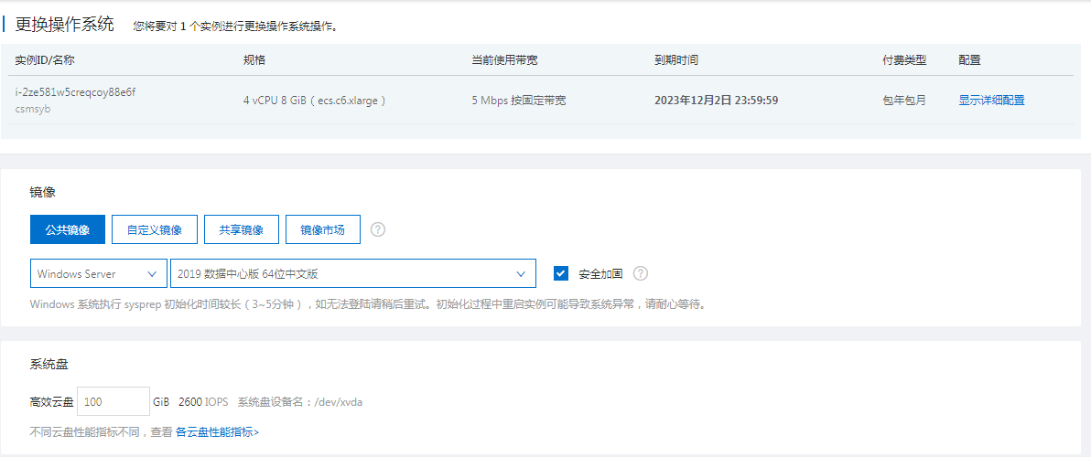
指定系统管理员的登录密码，同意协议后，确认订单，手机验证后，操作系统1至2秒操作安装完成。
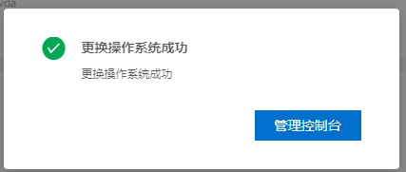
注意，公共镜像是不再收费的。

远程桌面连接云服务器
用PC机，在Windows开始菜单，附件里进入远程桌面连接，或在cmd下输入mstsc打开远程桌面连接。
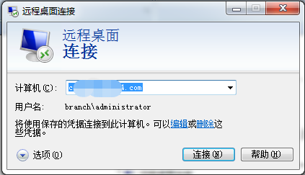
在计算机中输入云服务器公网地址，或在对应的域名，然后单击连接，进入ECS云服务器。

提示：Ctrl+Alt+Pause可切换云服务器桌面最大化，用PC或手机连接，就像在操作自己的电脑，非常方便。

网页VNC远程连接云服务器
如果不是Windows的PC，可以用网页及VNC的方式远程连接云服务器，进入ECS控制台的远程连接，即可以实现。

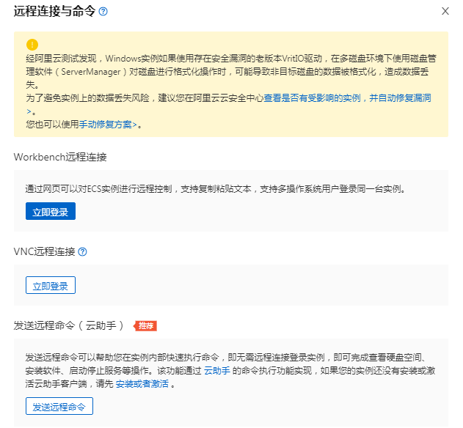

Rust安装
下面，介绍Windows下安装Rust。之前在win7下安装过并且运行了示例程序，现在为了整理文档，用windows2019，步骤一样。

安装程序下载
进入https://www.rust-lang.org网站，默认英文，可以选择中文界面。不同时期主页界面可能不同，找到安装程序下载的界面即可。
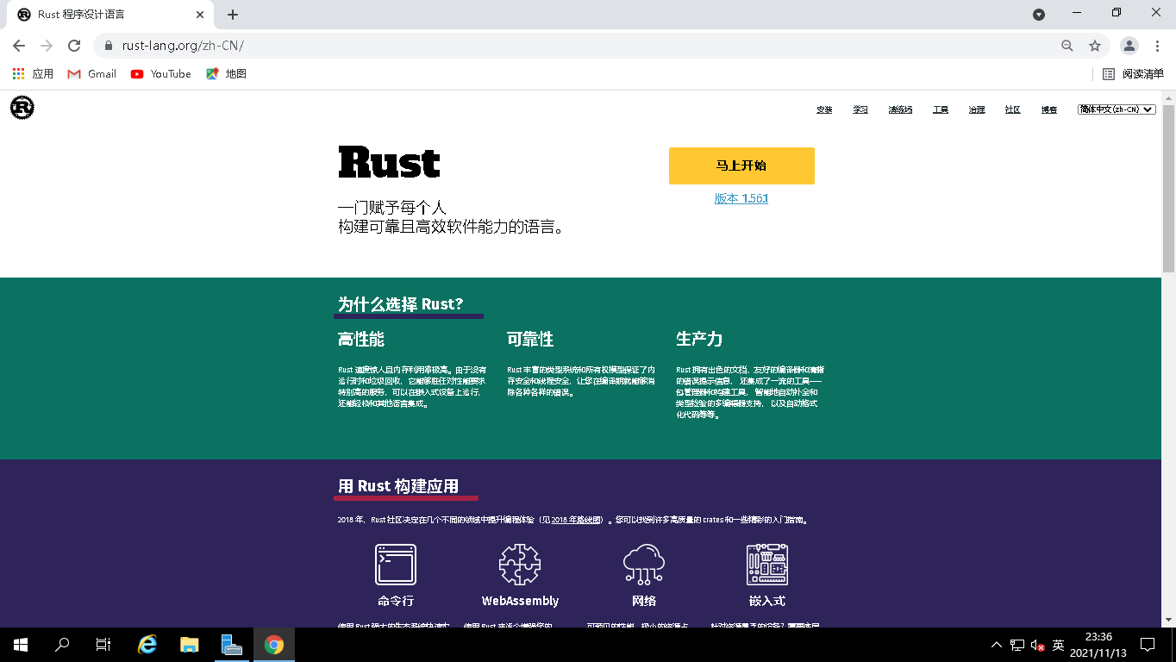
单击主页的安装标签，根据操作系统，选择32位还是64位，这里因为是Windows2019并且是64位，选择下载Rustup-init.exe(64)位。
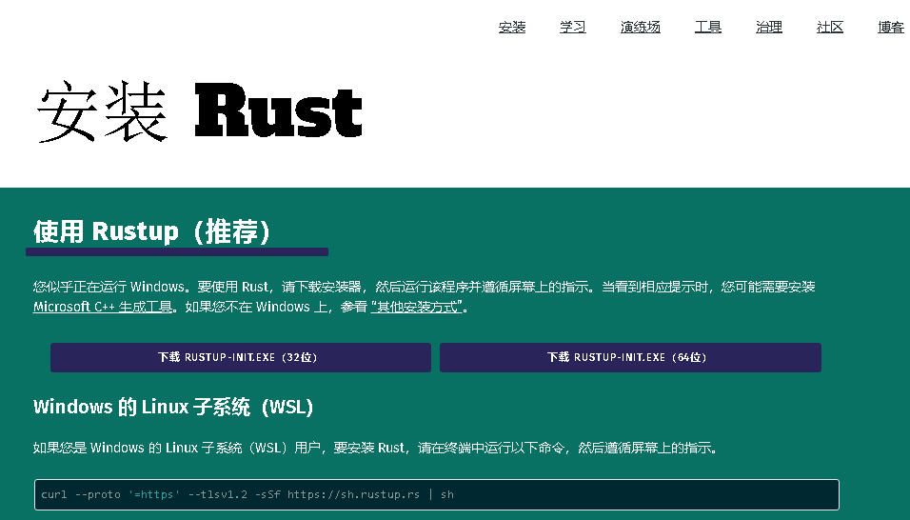

安装Rust
下载完Rustup-init.exe后，直接双击运行。

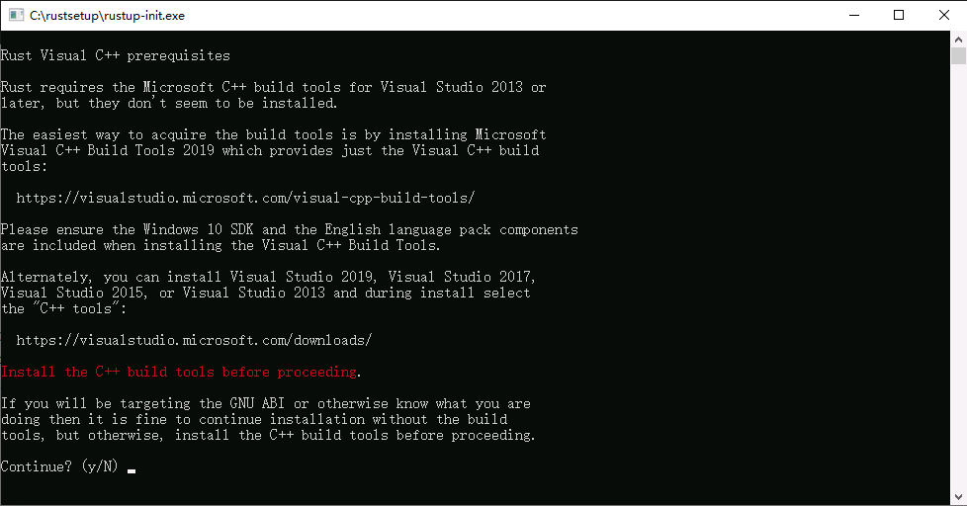

由于Windows2019操作系统什么也没有安装过，Rust检测到，要使用 Rust，可能需要安装 Microsoft C++ 生成工具。
下载地址：
https://visualstudio.microsoft.com/zh-hans/visual-cpp-build-tools/
下载后，钩选使用C++的桌面开发，默认安装选项，并把适用C++ Clang工具钩上。
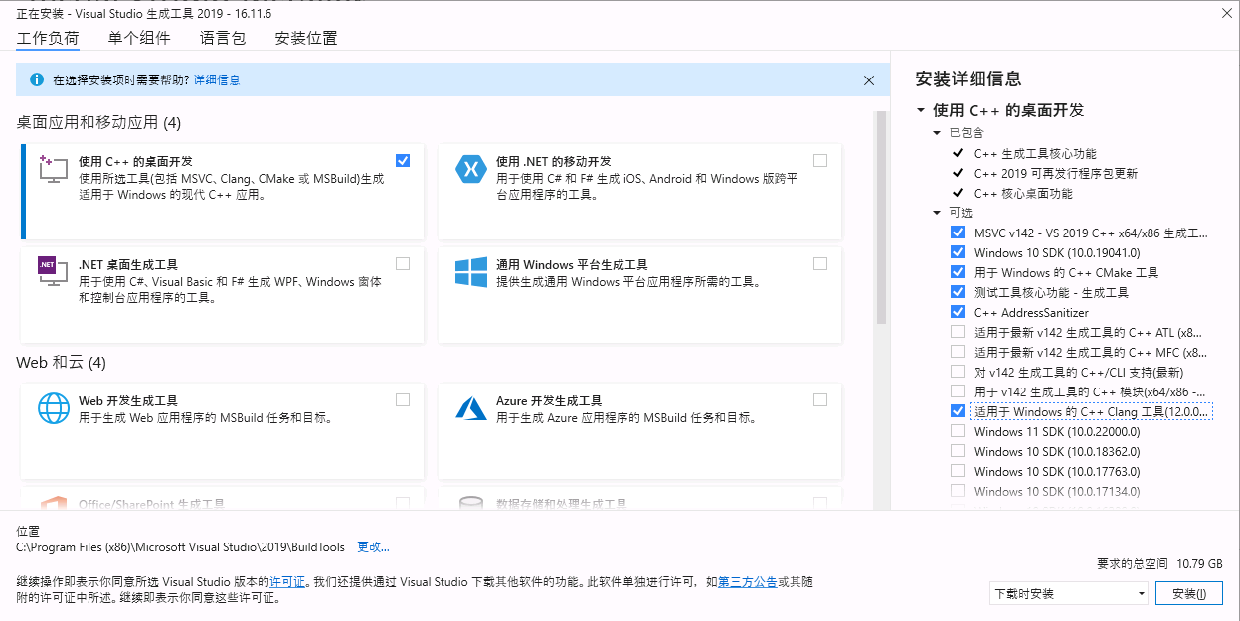
重新运行Rustup-init.exe，提示安装Rust的编译器及包管理器及Cargo。

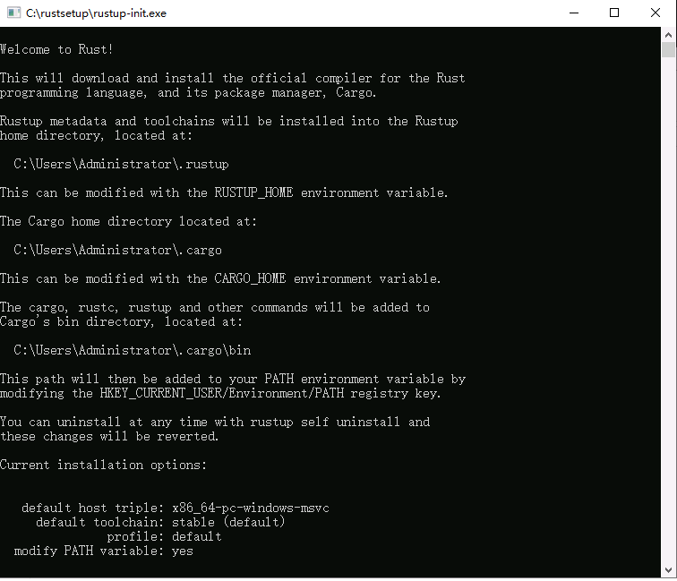
安装程序自动更新环境变量，我们输入1选择默认安装。

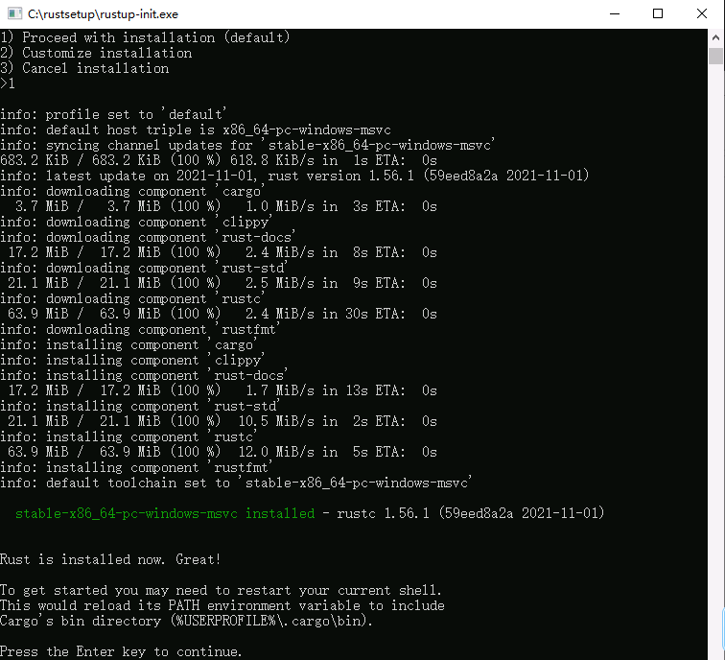

检测Rust版本
进入cmd，输入rustup --version。
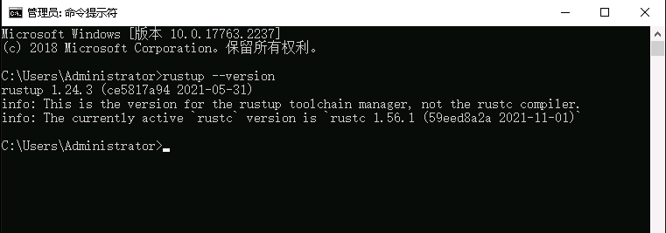

检测Cargo
Cargo是Rust的强大的包管理器，可以用于创建、编译、运行Rust项目。
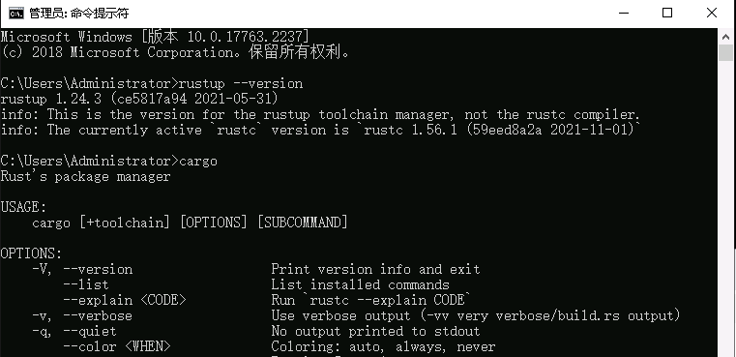

更新Rust到最新版本
在命令提示符下，输入rustup --update。
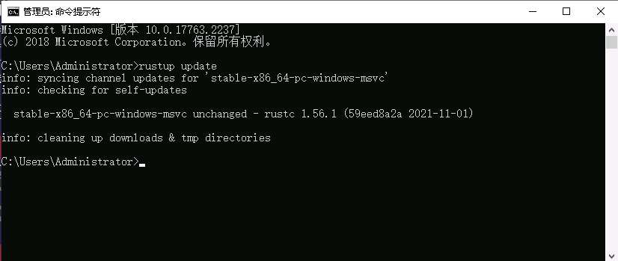

VSCode安装
Rust 支持多种编辑器，其中包括跨平台的开源免费集成开发环境VSCode，全称Visual Studio Code。

安装程序下载
进入https://marketplace.visualstudio.com/items?itemName=rust-lang.rust网，或https://code.visualstudio.com/Download选择SystemInstaller版本（VSCodeSetup-x64-1.62.2），下载安装。注意UserInstaller版本（VSCodeUserSetup-x64-1.61.2）只为Windows当前用户安装使用，而不是所有Windows用户。

安装程VSCode
之前说过用云服务器的好处，随时随地可以操作云服务器，昨天晚上下载安装程序由于网络原因没有成功，今天用手机连接云服务器重新下载了一下，然后，用手机操作云服务器，双击VSCode安装程序，发下图；
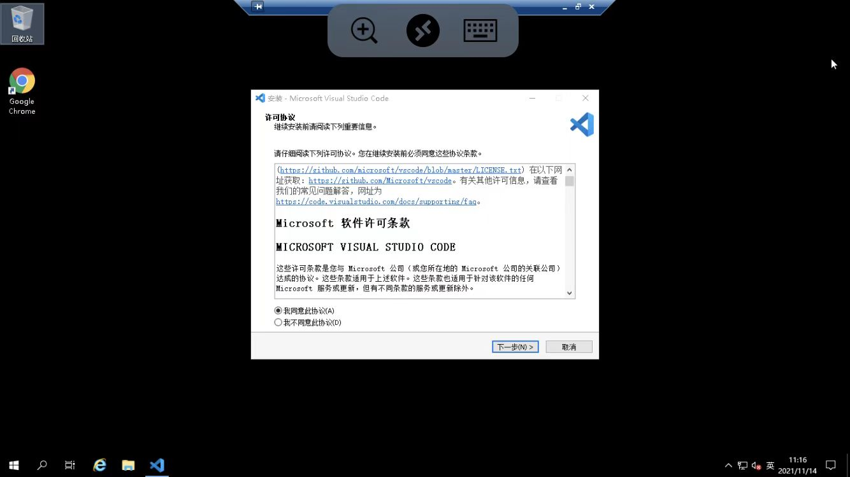
Windows安装是个老套的动作，同意，下一步，默认安装即完成。
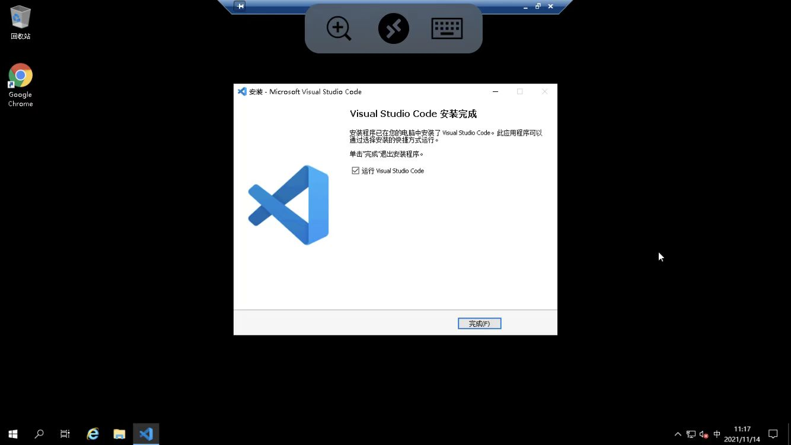
安装完成后系统自动启动VSCode，检测到windows是中文版，提示安装中文插件。
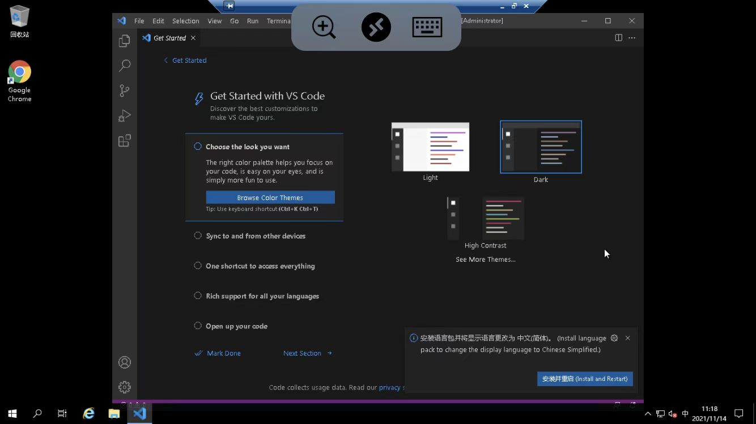
到此，VSCode安装完成，在使用VSCode终端时，用Cargo new创建rust项目并打开项目后，VSCode会自动安装提示下载相应的插件，同意即可。

Cargo入门
Cargo是Rust的一个管理包，可以创建Rust项目并编译运行。

创建项目
在VSCode中单击【终端】，单击【新建终端】。在终端命令行中，输入cargo new命令用于新建一个项目，例如创建helloworld。
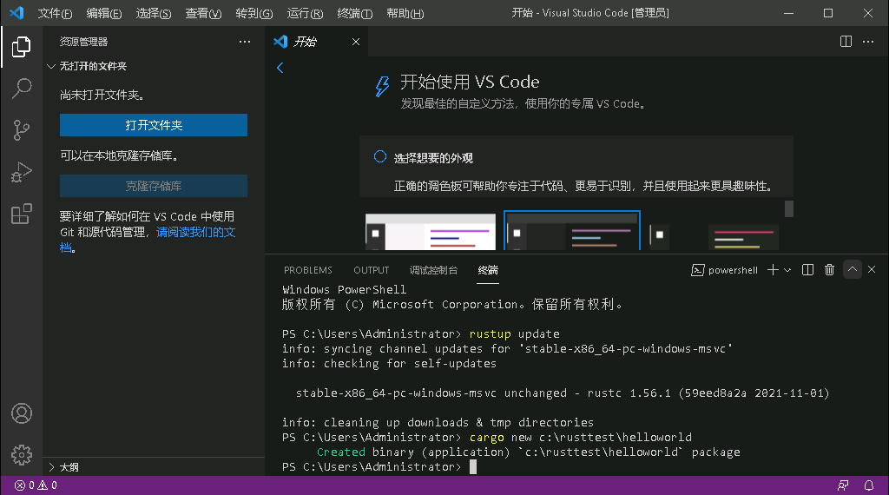
系统在c盘rusttest目录下创建了helloworld项目。

打开项目
打开VSCode，单击【文件】，单击【打开文件夹】，选择helloworld目录即可。下面，用终端命令的方式，打开helloworld项目。
在终端中输入如下命令：
>cd c:\rusttest\helloworld
>code .
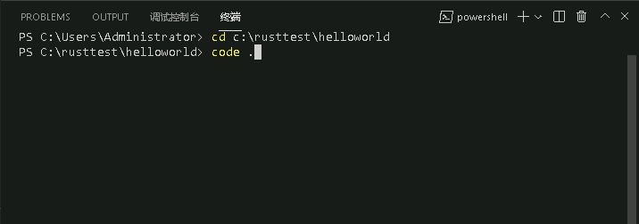
VSCode打开helloworld项目，在弹出的对话框中确认信任。
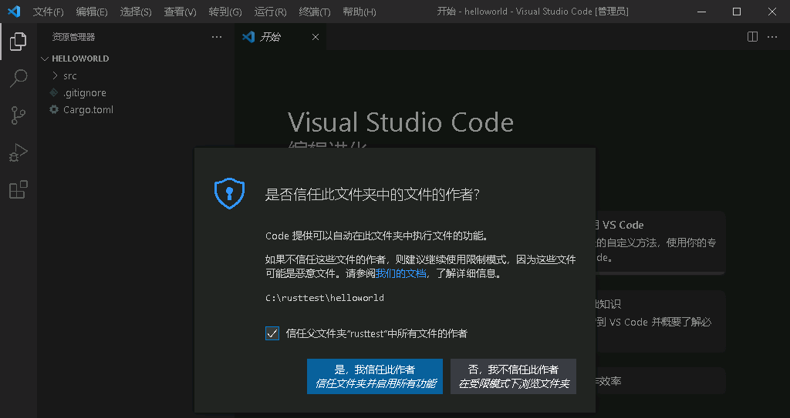

编译检查
如果是大型项目，如果只是开发状态dubug，编译运行之前，先做语法检查，有利于提高开发效率。
在终端中输入如下命令：
>cargo check
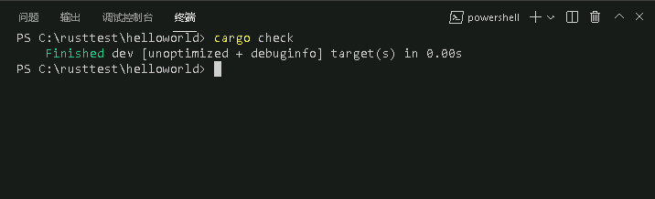
系统对项目做语法分析，输出检查结果。

编译程序
在终端中输入如下命令：
>cargo build
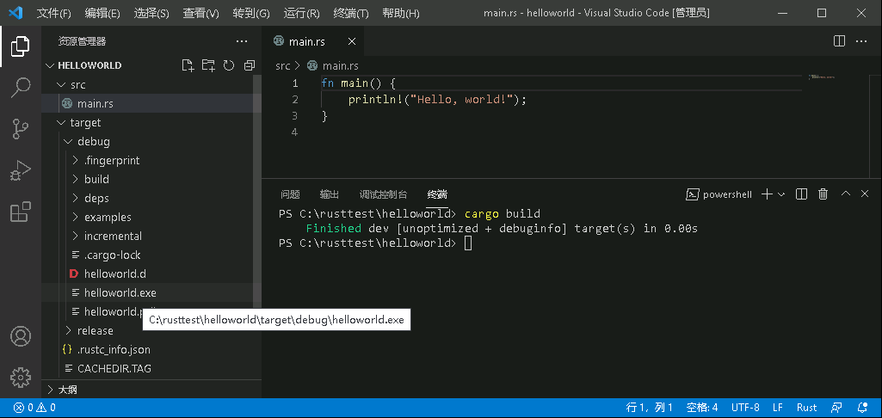
可以看到，输出并运行target\debug\helloworld.exe文件。
如果要发布可执行程序，cargo build时增加一个release参数，参数前用两个减法符号--，编译一个优化了的二进制文件。
>clear
>cargo build --release
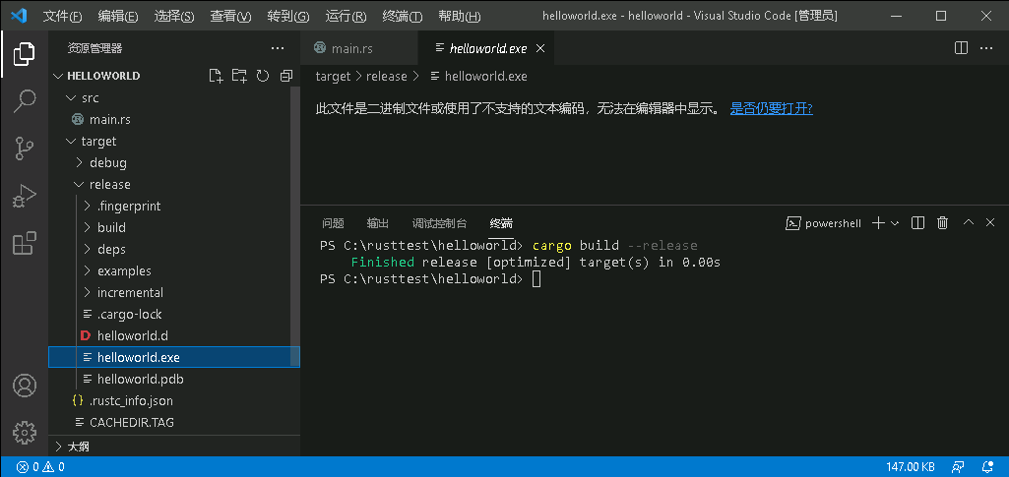
以上命令，先清空终端已输出的文字，然后编译出relaese版本的可执行文件，注意目录是target\release目录。

编译运行
在终端中输入如下命令：
>cargo build
>cargo run
或者直接输入cargo run而省去cargo build，实际也是先编译，编译出二进制exe可执行文件后，再运行。
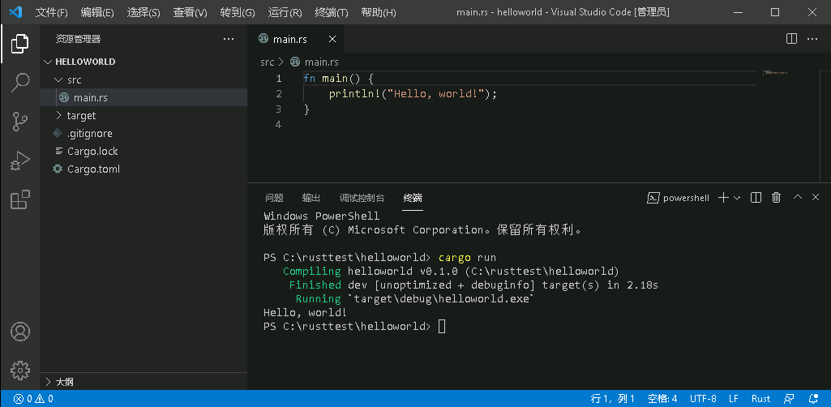

substrate-node-template
现在开始，我们应用VSCode使用Rust语言，应用substrate练习开发一个存证。由于笔者只OneBlock+的老师学习substrate，老师同学们基本使用的是linux和Mac系统，而没有Windows系统，笔者也有没有看具体的完整文档，开发过程中特别是运行环境配置遇到不少问题就众里寻她千百度，走了不少弯路。这里写出文档，入门者一个参考。

Windows开发环境
目前，在Win7上已成功运行，现在是在windows 2019上，并且已经安装了VSCode。

Git安装
Rust走开源道路，VSCode支持多种代码管理器，目前用得比较多的是Git。我们将从GitHub上下载substrate-node-template的源代码，然后再根据它的模板，开发存证，所以要先安装Git。
笔者下载的Git-2.33.1-64-bit，运行安装程序。
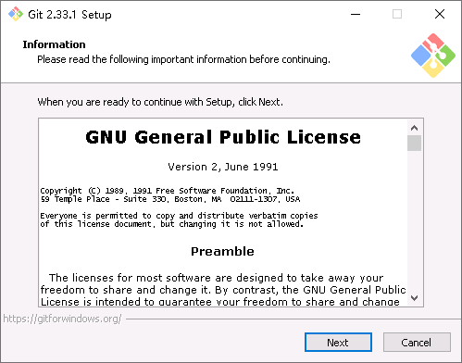
一直点Next，默认安装即可。
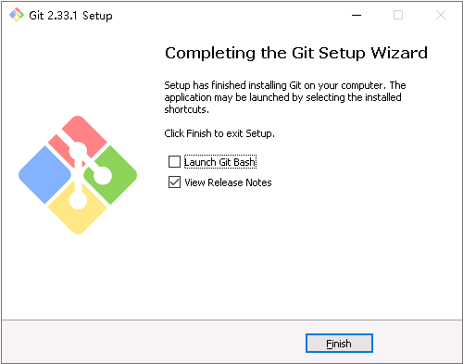

VSCode环境
VSCode是跨平台系统，用VSCode开发扩展substrate-node-template非常友好。VSCode安装，见相应章节。

备份系统
在做substrate-node-template开发之前，由于克隆其源码后，源码本身不大，但是要运行的环境经过一系列安装配置之后，占用巨大空间，另一个原因是，各种环境配置试错，便于将磁盘回滚到操作substrate-node-template开发之前的状态，此时应用云服务器的快照，无疑是个很好的选择。

substrate-node-template步骤预览
- 克隆substrate-node-template
终端命令
git clone -b v3.0.0
--depth 1 https://github.com/substrate-developer-hub/substrate-node-template
如果不行，把https://改为git:// 即可
- Crates.io依赖
执行git clone https://github.com/rust-lang/crates.io-index,然后cargo run，自动下载相关依赖。
注：证实在substrate-node-template目录下，直接cargo check，就下载更新
- Cargo.toml配置错误
parity-db-0.2.2\Cargo.toml配置错误，去掉当前用户下Cargo.toml文件中的\t
- LLVM安装
下载并安装LLVM-11.0.0-win64
- Nightly安装
>rustup install nightly
- WASM工具链安装
> rustup target add wasm32-unknown-unknown

克隆substrate-node-template源码
安装了Git后，在VSCode终端，执行克隆命令将github.com上substrate-node-template的源码下载到本机。
在VSCode中克隆substrate-node-template，终端命令git clone -b v3.0.0 --depth 1 https://github.com/substrate-developer-hub/substrate-node-template如果不行，把https://改为git:// 即可。
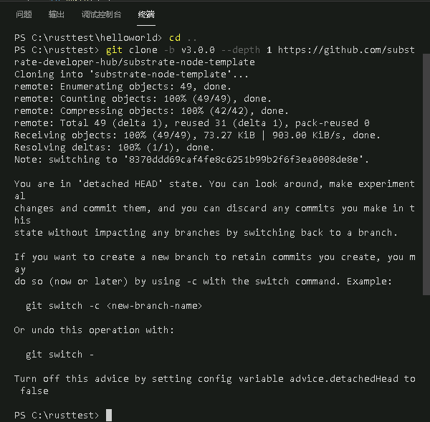
以上，先执行cd ..回到父目录，将当前目录改到C:\rusttest目录，以便于克隆的源码下载到C:\rusttest目录。因为之前helloworld项目保持在helloworld目录所以先执行cd..命令。
git clone -b v3.0.0
--depth 1 https://github.com/substrate-developer-hub/substrate-node-template
命令，是从https://github.com/substrate-developer-hub/substrate-node-template克隆源码，下载substrate-node-template版本v3.0.0，由于Git版本管理了历史更改痕迹，我们只需要最后一次记录，不要历史记录，所以增加--depth 1参数。
下载后，可以从windows资源管理器中查看substrate-node-template。
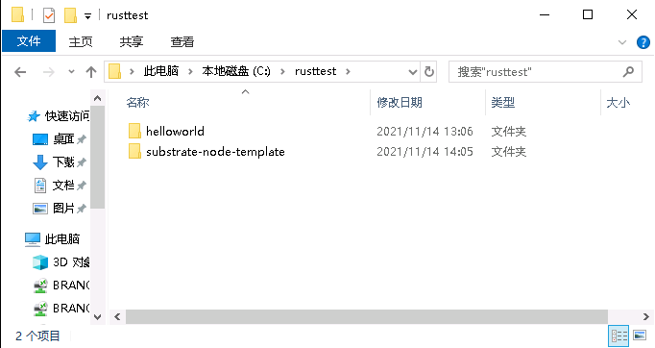
通过查看substrate-node-template属性，此时大小只有373 KB。

VSCode查看substrate-node-template结构
下载了substrate-node-template后，在VSCode终端，执行命令，将当前目录，改到
substrate-node-template所在目录，然后执行命令
>cd substrate-node-template
>code .

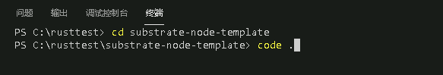
或者打开windows，然后，将当前目录，改到substrate-node-template所在目录，然后执行命令code .也可以达到用VSCode打开源码的效果。

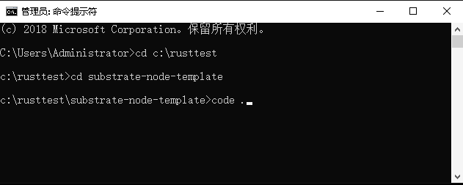
打开VSCod后，substrate-node-template展现在资源管理器中。
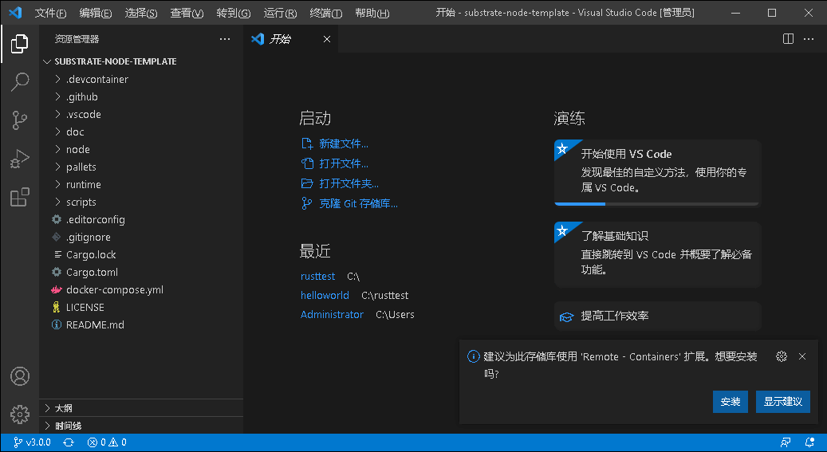

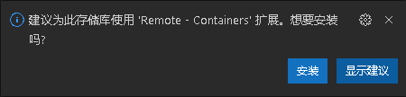
系统提示一个插件Remote container，主要用于使用vscode进行开发调试测试，那就装吧。

对substrate-node-template执行cargo check
此时，VSCode打开substrate-node-template项目，将当前目录设置为substrate-node-template目录，然后执行cargo check检测。
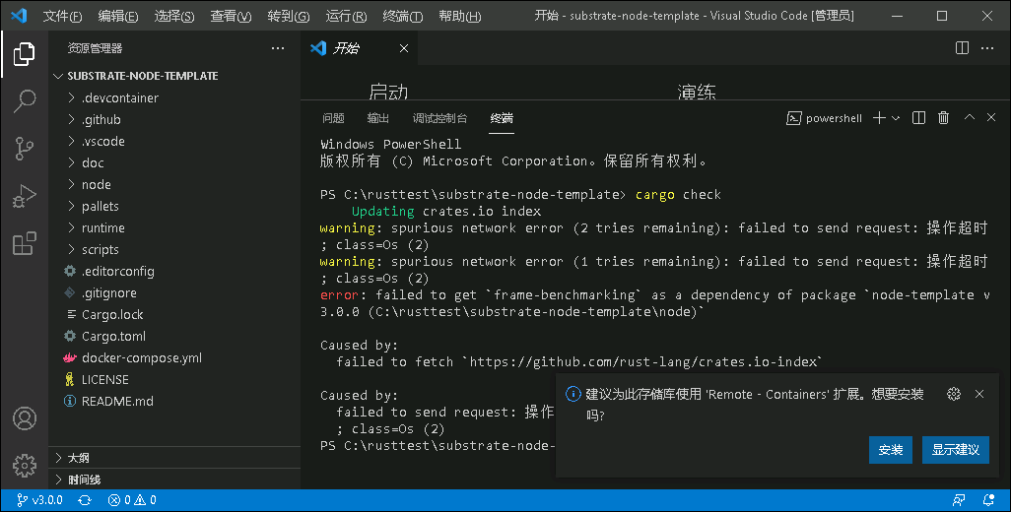
显示，运行substrate-node-template项目还是差依赖包，那我们就一个一个的解决。

下载crates.io -index依赖
由于用cargo check提示，需要更新creates.io index，系统可能由于网络等多种原因，没有成功，笔者做了两种处理方式，第一种是克隆creates.io-index编译运行，第二种是所有运行环境配置后好能正确运行substrate-node-template做了镜像，然后根据快照再回滚磁盘到安装了VSCode和Git的状态，再次试错，没有克隆creates.io-index而是直接对substrate-node-template进行cargo check就成功更新了creates.io index。

克隆create.io-index并运行
执行git clone https://github.com/rust-lang/crates.io-index,然后cargo run，自动下载很多依赖程序。
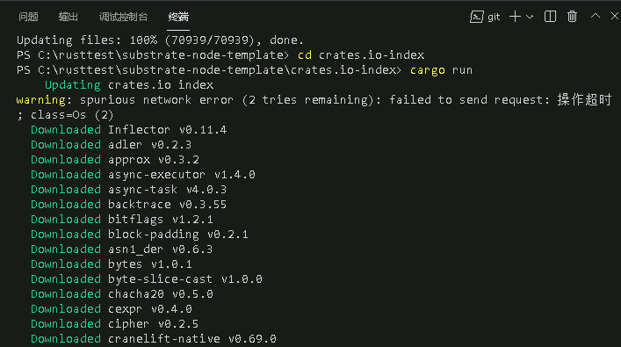
注：这个克隆证明是不需要的，只要直接对substrate-node-template进行cargo check就成功更新了creates.io index。

cargo check即下截成功
克隆creates.io-index编译运行，学杂费了大量空间，重试cargo check更新crates.io index成功。
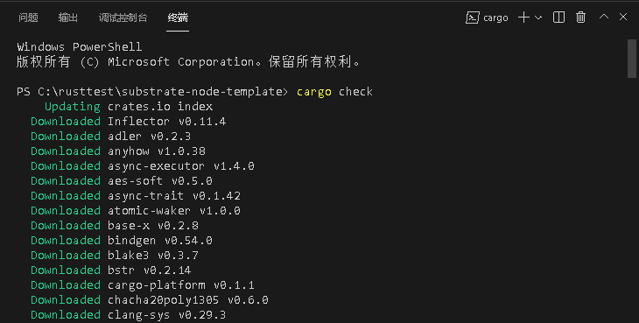
下面是终端反馈：
PS C:\rusttest\substrate-node-template> cargo check
Updating crates.io index
Downloaded Inflector v0.11.4
Downloaded adler v0.2.3
Downloaded anyhow v1.0.38
Downloaded async-executor v1.4.0
Downloaded aes-soft v0.5.0
Downloaded async-trait v0.1.42
Downloaded atomic-waker v1.0.0
Downloaded base-x v0.2.8
Downloaded bindgen v0.54.0
Downloaded blake3 v0.3.7
Downloaded bstr v0.2.14
Downloaded cargo-platform v0.1.1
Downloaded chacha20poly1305 v0.6.0
Downloaded clang-sys v0.29.3
Downloaded crossbeam-channel v0.5.0
Downloaded crypto-mac v0.7.0
Downloaded crossbeam-utils v0.7.2
Downloaded cfg-if v0.1.10
Downloaded ed25519-dalek v1.0.1
Downloaded exit-future v0.2.0
Downloaded fake-simd v0.1.2
Downloaded fnv v1.0.7
Downloaded derive_more v0.99.11
Downloaded funty v1.1.0
Downloaded futures-macro v0.3.11
Downloaded frame-support-procedural v3.0.0
Downloaded getrandom v0.2.1
Downloaded generic-array v0.14.4
Downloaded hmac v0.7.1
Downloaded http-body v0.3.1
Downloaded hmac-drbg v0.2.0
Downloaded instant v0.1.9
Downloaded itoa v0.4.7
Downloaded jsonrpc-client-transports v15.1.0
Downloaded idna v0.1.5
Downloaded libc v0.2.82
Downloaded pallet-sudo v3.0.0
Downloaded parity-send-wrapper v0.1.0
Downloaded parity-ws v0.10.0
Downloaded paste-impl v0.1.18
Downloaded percent-encoding v2.1.0
Downloaded pin-project v1.0.4
Downloaded primitive-types v0.9.0
Downloaded proc-macro-hack v0.5.19
Downloaded prost-types v0.7.0
Downloaded quicksink v0.1.2
Downloaded rand_chacha v0.2.2
Downloaded rawpointer v0.2.1
Downloaded ref-cast v1.0.6
Downloaded librocksdb-sys v6.11.4
Downloaded sp-consensus-aura v0.9.0
Downloaded sp-debug-derive v3.0.0
Downloaded sp-keystore v0.9.0
Downloaded sp-database v3.0.0
Downloaded sp-runtime-interface-proc-macro v3.0.0
Downloaded sp-std v3.0.0
Downloaded sp-wasm-interface v3.0.0
Downloaded strum_macros v0.20.1
Downloaded structopt-derive v0.4.14
Downloaded ring v0.16.19
Downloaded thiserror v1.0.23
Downloaded tiny-keccak v2.0.2
Downloaded tokio-rustls v0.14.1
Downloaded toml v0.5.8
Downloaded tracing-core v0.1.17
Downloaded unicase v2.6.0
Downloaded url v2.2.0
Downloaded want v0.3.0
Downloaded wasm-bindgen-backend v0.2.69
Downloaded wasmparser v0.71.0
Downloaded syn v1.0.58
Downloaded winapi-util v0.1.5
Downloaded wyz v0.2.0
Downloaded zstd-safe v2.0.6+zstd.1.4.7
Downloaded arrayvec v0.4.12
Downloaded async-mutex v1.4.0
Downloaded asynchronous-codec v0.5.0
Downloaded backtrace v0.3.55
Downloaded block-cipher v0.8.0
Downloaded byte-slice-cast v1.0.0
Downloaded aes-gcm v0.7.0
Downloaded cargo_metadata v0.12.2
Downloaded cipher v0.2.5
Downloaded chacha20 v0.5.0
Downloaded cranelift-frontend v0.69.0
Downloaded crunchy v0.2.2
Downloaded crossbeam-epoch v0.8.2
Downloaded data-encoding-macro v0.1.10
Downloaded dyn-clone v1.0.4
Downloaded ed25519 v1.0.3
Downloaded erased-serde v0.3.13
Downloaded frame-benchmarking v3.0.0
Downloaded frame-support-procedural-tools-derive v3.0.0
Downloaded curve25519-dalek v2.1.2
Downloaded futures-io v0.3.11
Downloaded frame-system v3.0.0
Downloaded futures-util v0.3.11
Downloaded globset v0.4.6
Downloaded hmac v0.8.1
Downloaded httpdate v0.3.2
Downloaded http v0.1.21
Downloaded if-watch v0.1.8
Downloaded jsonrpc-core v15.1.0
Downloaded jsonrpc-http-server v15.1.0
Downloaded kv-log-macro v1.0.7
Downloaded lazycell v1.3.0
Downloaded libm v0.2.1
Downloaded libp2p-mplex v0.27.0
Downloaded libp2p-websocket v0.28.0
Downloaded libp2p-kad v0.28.0
Downloaded matchers v0.0.1
Downloaded matrixmultiply v0.2.4
Downloaded mio v0.6.23
Downloaded nalgebra v0.21.1
Downloaded libz-sys v1.1.2
Downloaded parity-multiaddr v0.11.0
Downloaded pallet-transaction-payment v3.0.0
Downloaded parity-util-mem-derive v0.1.0
Downloaded parity-util-mem v0.9.0
Downloaded pbkdf2 v0.4.0
Downloaded parking_lot_core v0.6.2
Downloaded parking_lot_core v0.7.2
Downloaded platforms v1.1.0
Downloaded polyval v0.4.5
Downloaded proc-macro-error-attr v1.0.4
Downloaded quick-error v1.2.3
Downloaded prometheus v0.11.0
Downloaded rand_core v0.6.1
Downloaded raw-cpuid v8.1.2
Downloaded regalloc v0.0.31
Downloaded sc-consensus v0.9.0
Downloaded rustls v0.19.0
Downloaded sc-executor v0.9.0
Downloaded sc-executor-wasmtime v0.9.0
Downloaded sc-keystore v3.0.0
Downloaded sc-peerset v3.0.0
Downloaded sc-tracing-proc-macro v3.0.0
Downloaded secrecy v0.7.0
Downloaded semver-parser v0.7.0
Downloaded semver v0.9.0
Downloaded sha-1 v0.9.2
Downloaded signature v1.3.0
Downloaded sp-allocator v3.0.0
Downloaded sp-chain-spec v3.0.0
Downloaded sp-api-proc-macro v3.0.0
Downloaded sp-consensus-vrf v0.9.0
Downloaded sp-consensus-slots v0.9.0
Downloaded sp-session v3.0.0
Downloaded sp-state-machine v0.9.0
Downloaded strum v0.20.0
Downloaded target-lexicon v0.11.1
Downloaded substrate-bip39 v0.4.2
Downloaded tinyvec v1.1.0
Downloaded tokio-codec v0.1.2
Downloaded tokio-uds v0.2.7
Downloaded try-lock v0.2.3
Downloaded tokio-udp v0.1.6
Downloaded uint v0.9.0
Downloaded untrusted v0.7.1
Downloaded waker-fn v1.1.0
Downloaded wasm-bindgen-macro v0.2.69
Downloaded want v0.2.0
Downloaded wepoll-sys v3.0.1
Downloaded yamux v0.8.0
Downloaded async-process v1.0.1
Downloaded blake2b_simd v0.5.11
Downloaded wast v31.0.0
Downloaded byteorder v1.4.2
Downloaded cache-padded v1.1.1
Downloaded chrono v0.4.19
Downloaded cranelift-codegen-meta v0.69.0
Downloaded dyn-clonable v0.9.0
Downloaded env_logger v0.7.1
Downloaded failure_derive v0.1.8
Downloaded frame-executive v3.0.0
Downloaded futures v0.3.11
Downloaded futures-sink v0.3.11
Downloaded curve25519-dalek v3.0.2
Downloaded ghash v0.3.1
Downloaded hash256-std-hasher v0.15.2
Downloaded iovec v0.1.4
Downloaded http v0.2.3
Downloaded jsonrpc-core-client v15.1.0
Downloaded kernel32-sys v0.2.2
Downloaded itertools v0.9.0
Downloaded libp2p-dns v0.27.0
Downloaded libp2p-ping v0.27.0
Downloaded libp2p-tcp v0.27.0
Downloaded libp2p-swarm v0.27.2
Downloaded maplit v1.0.2
Downloaded lock_api v0.3.4
Downloaded mio-extras v2.0.6
Downloaded merlin v2.0.1
Downloaded more-asserts v0.2.1
Downloaded multistream-select v0.10.0
Downloaded multimap v0.8.2
Downloaded num-rational v0.2.4
Downloaded nodrop v0.1.14
Downloaded opaque-debug v0.3.0
Downloaded pallet-authorship v3.0.0
Downloaded pallet-randomness-collective-flip v3.0.0
Downloaded pallet-transaction-payment-rpc v3.0.0
Downloaded parity-scale-codec-derive v2.0.0
Downloaded object v0.22.0
Downloaded paste v0.1.18
Downloaded pest v2.1.3
Downloaded parity-wasm v0.32.0
Downloaded ppv-lite86 v0.2.10
Downloaded proc-macro-nested v0.1.7
Downloaded rand v0.3.23
Downloaded ref-cast-impl v1.0.6
Downloaded radium v0.6.2
Downloaded region v2.2.0
Downloaded rustc-hex v2.1.0
Downloaded sc-block-builder v0.9.0
Downloaded ryu v1.0.5
Downloaded sc-cli v0.9.0
Downloaded sc-consensus-slots v0.9.0
Downloaded sc-light v3.0.0
Downloaded sc-telemetry v3.0.0
Downloaded sc-finality-grandpa v0.9.0
Downloaded scroll_derive v0.10.4
Downloaded sc-transaction-graph v3.0.0
Downloaded sct v0.6.0
Downloaded semver-parser v0.10.2
Downloaded slab v0.4.2
Downloaded sp-block-builder v3.0.0
Downloaded sp-authorship v3.0.0
Downloaded sp-inherents v3.0.0
Downloaded sp-arithmetic v3.0.0
Downloaded sp-staking v3.0.0
Downloaded sp-storage v3.0.0
Downloaded string v0.2.1
Downloaded sp-transaction-pool v3.0.0
Downloaded substrate-build-script-utils v3.0.0
Downloaded tempfile v3.2.0
Downloaded take_mut v0.2.2
Downloaded threadpool v1.8.1
Downloaded tokio-fs v0.1.7
Downloaded tokio-util v0.3.1
Downloaded trie-root v0.16.0
Downloaded unicode-normalization v0.1.16
Downloaded tokio-sync v0.1.8
Downloaded wasm-bindgen-futures v0.4.19
Downloaded wasmtime-debug v0.22.0
Downloaded webpki v0.21.4
Downloaded wasm-bindgen v0.2.69
Downloaded winapi v0.3.9
Downloaded asn1_der_derive v0.1.2
Downloaded atomic v0.5.0
Downloaded bitflags v1.2.1
Downloaded block-buffer v0.9.0
Downloaded block-padding v0.2.1
Downloaded bytes v1.0.1
Downloaded cc v1.0.66
Downloaded const_fn v0.4.5
Downloaded crossbeam-epoch v0.9.1
Downloaded data-encoding v2.3.1
Downloaded directories v3.0.1
Downloaded failure v0.1.8
Downloaded fork-tree v3.0.0
Downloaded futures-channel v0.3.11
Downloaded futures-rustls v0.21.1
Downloaded generic-array v0.13.2
Downloaded zstd-sys v1.4.18+zstd.1.4.7
Downloaded handlebars v3.5.2
Downloaded http-body v0.1.0
Downloaded httparse v1.3.4
Downloaded ipnet v2.3.0
Downloaded impl-serde v0.3.1
Downloaded jsonrpc-derive v15.1.0
Downloaded kvdb-rocksdb v0.11.0
Downloaded leb128 v0.2.4
Downloaded libp2p-floodsub v0.27.0
Downloaded libp2p-noise v0.29.0
Downloaded libp2p-core v0.27.0
Downloaded lru v0.6.3
Downloaded memchr v2.3.4
Downloaded minicbor-derive v0.6.1
Downloaded memoffset v0.5.6
Downloaded multibase v0.8.0
Downloaded mio-uds v0.6.8
Downloaded names v0.11.0
Downloaded nohash-hasher v0.2.0
Downloaded num_cpus v1.13.0
Downloaded num-bigint v0.2.6
Downloaded pallet-grandpa v3.0.0
Downloaded owning_ref v0.4.1
Downloaded parity-db v0.2.2
error: failed to parse manifest at `C:\Users\Administrator\.cargo\registry\src\github.com-1ecc6299db9ec823\parity-db-0.2.2\Cargo.toml`
Caused by:
failed to parse the version requirement `0.11 ` for dependency `parking_lot`
Caused by:
expected comma after minor version number, found '\t'
PS C:\rusttest\substrate-node-template>

parity-db-0.2.2\Cargo.toml配置错误修改
上面已经示，parity-db-0.2.2\Cargo.toml配置错误，failed to parse manifest at `C:\Users\Administrator\.cargo\registry\src\github.com-1ecc6299db9ec823\parity-db-0.2.2\Cargo.toml，即配置文件在windows当前用户目录下的cargo.toml配置文件。
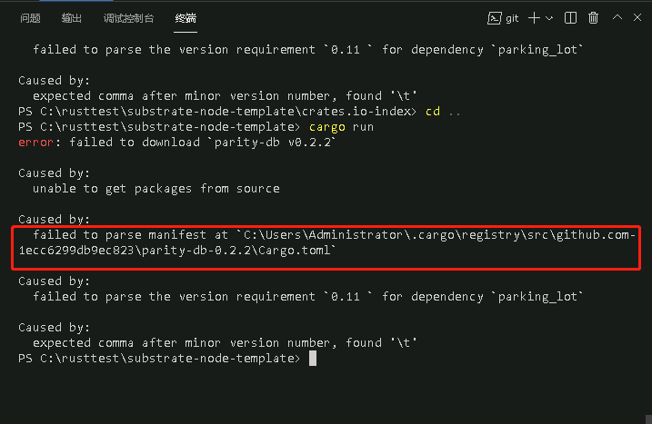
VSCode提示了快捷打开文件的方式，按住Ctrl键，然后鼠标单击这个提示的cargo.toml文件，打开此文件，显示在VSCode中。
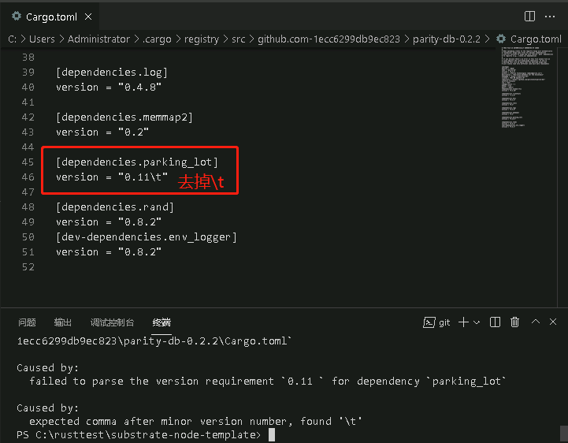
找到 [dependency .parking_lot]然后将`0.11\t`中的\t去掉即可。
[dependencies.parking_lot]
version = "0.11\t"
保存以后，再编译或cargo check，此时，又下载一大堆的东西，应该是之前根据crates.io下载时由于Cargo.toml配置错误而没有成功下载的。但当时substrate-node-template目录大下不变，可是此时，substrate-node-template目录大小，却是1.7G。

安装LLVM

错误提示
编译到最后，提示llvm相关错误信息。
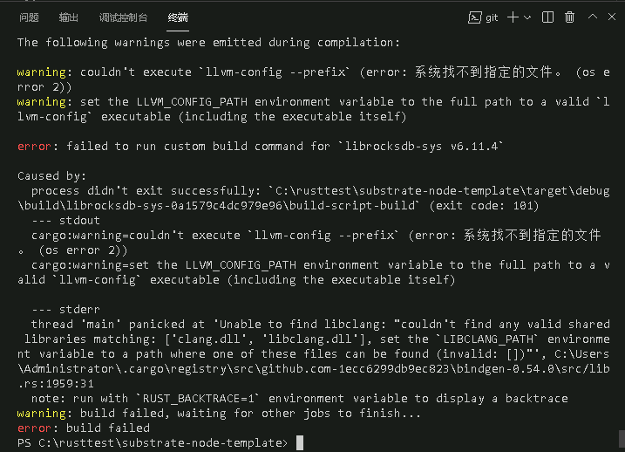
搞不明白，装了Microsoft C++ 生成工具，为什么还是装LLVM。

安装LLVM
下载了LLVM-11.0.0-win64之后，进行安装。
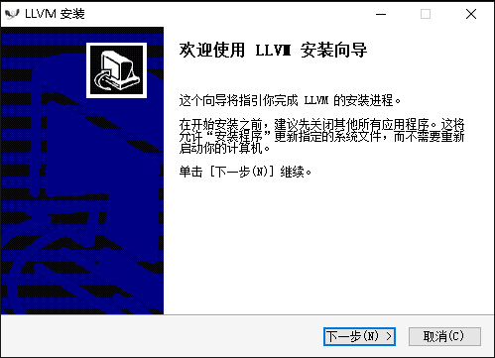
注意，让安装程序为LLVM设置环境变量，否则，又要手动设置了。

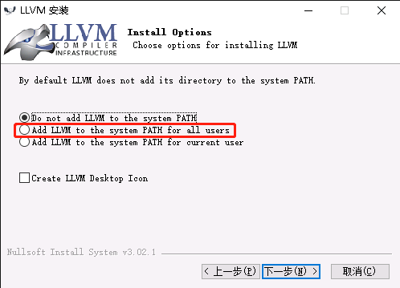
其它默认，一直到完成安装。

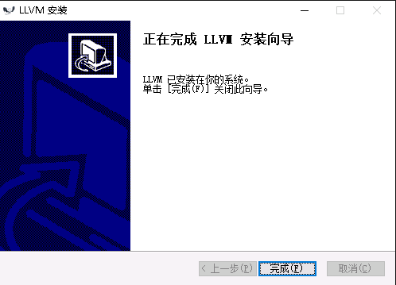

安装Rust nightly

错误提示
然后再cargo run，看看还有什么问题。
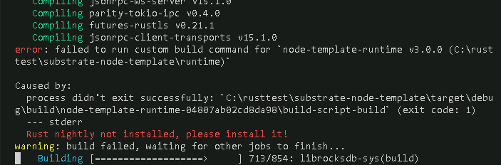

安装
运行命令
>rustup install nightly
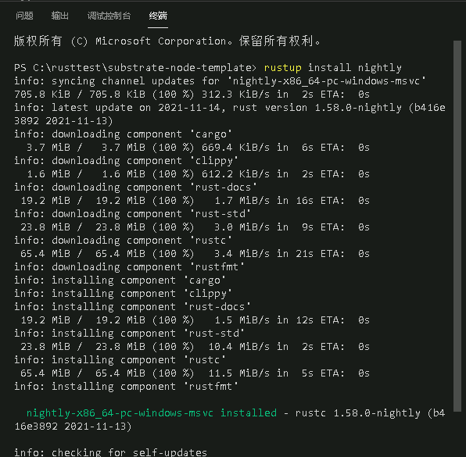

设置为默认
>rustup default nightly
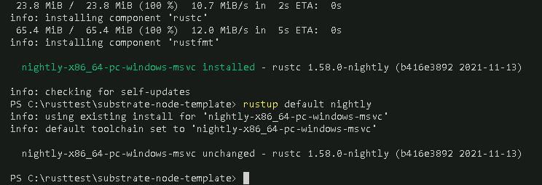

安装WASM工具链
运行命令
> rustup target add wasm32-unknown-unknown tooltain nightly
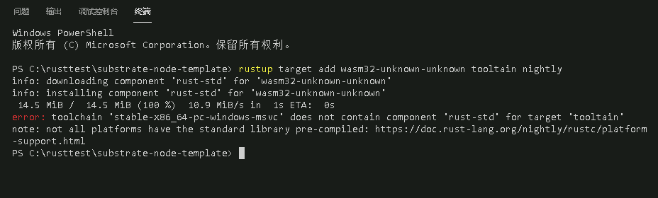

substrate-node-template运行成功
运行命令
> rustup run
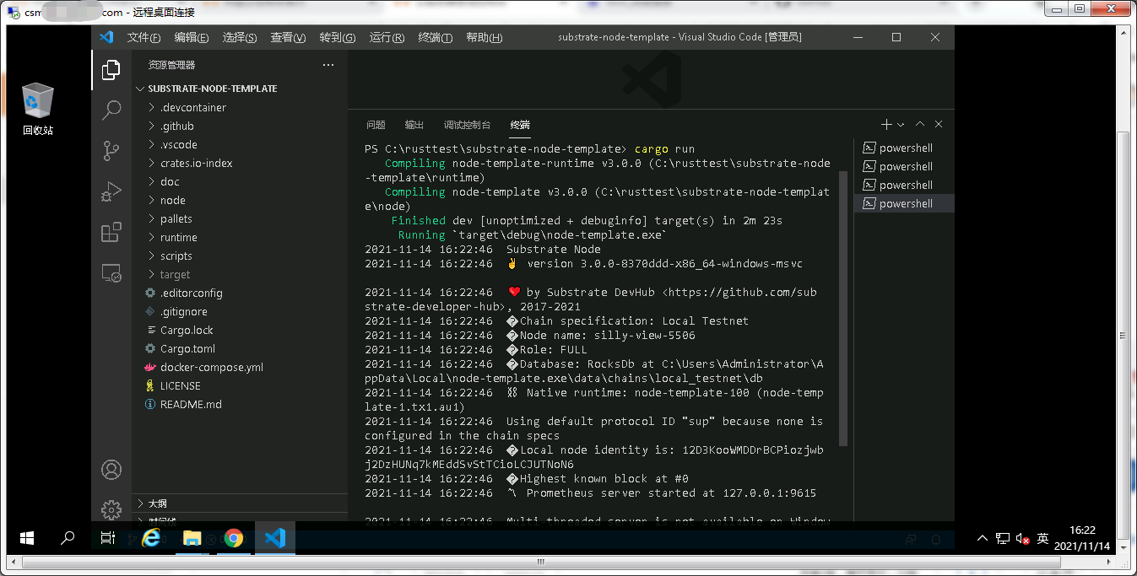

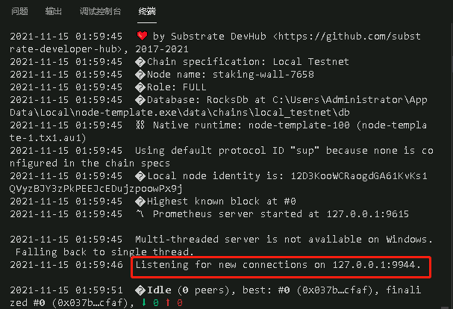

substrate-node-template镜像
经过漫长的下载配置…，终于可以将substrate-node-template编译运行。现在，我们把它做成镜像，需要的朋友，只需要1、2分钟，利用镜像共享就可以拥有一个substrate-node-template的开发环境。
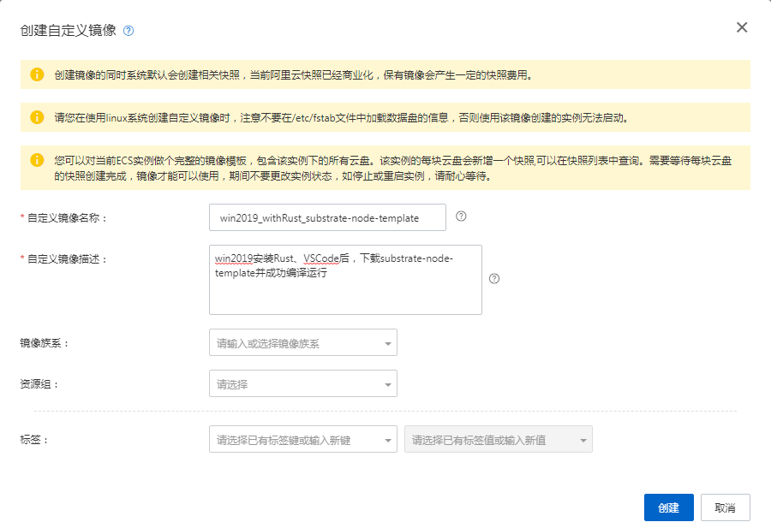

作业练习

交通信号灯
需求：为枚举交通信号灯实现一个trait，trait里包含一个返回时间的方法，不同的灯时间不同。

代码
enum TrafficLight{
Red,
Yellow,
Green,
}

impl TrafficLight{
fn time(&self)->i32{
match self{
TrafficLight::Yellow =>3,
_ =>60
}
}
}

截图
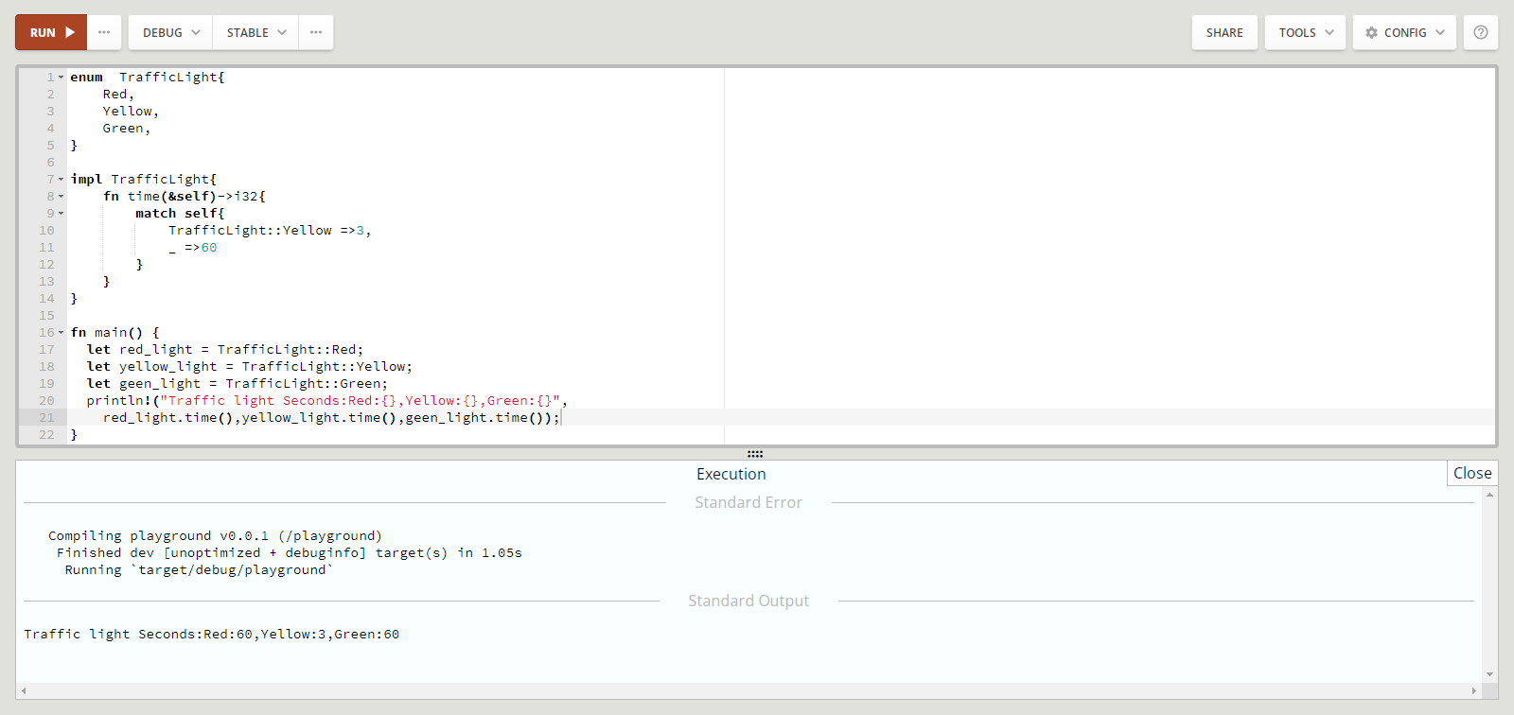

重构
老师在改作业时，@了我，提示这个题，要实现一个trait，改完重发下。听课的时候，以为做一个impl然后来一个函数就是实现了特性。
下面，我们首先定义一个trait，一个返回时间的方法，但是没有具体的实现过程，即约定有这么个方法。
//约定接口，返回一个时间方法，返回类型i32，单位秒
trait ITime{
fn time(&self)->i32;
}

其次，通常情况下交通信息灯有三种状态，我们定义为枚举。
//定义交通信号灯，红黄绿三种状态
enum TrafficLight{
Red,
Yellow,
Green,
}

然后，让TrafficLight实现上面的约定，返回灯亮的时间。
//为TrafficLight实现ITime接口，输出灯各种状态实间
impl ITime for TrafficLight{
//红黄绿三种状态持续时间，单位秒
fn time(&self)->i32{
match self{
//时间只是为了测试
TrafficLight::Yellow =>3,
TrafficLight::Red =>30,
_ =>60
}
}
}

最后，测试输出。
fn main() {
//测试三种状态交通灯持续时间
let red_light = TrafficLight::Red;
let yellow_light = TrafficLight::Yellow;
let geen_light = TrafficLight::Green;
println!("Traffic light Seconds:Red:{},Yellow:{},Green:{}",
red_light.time(),yellow_light.time(),geen_light.time());
}
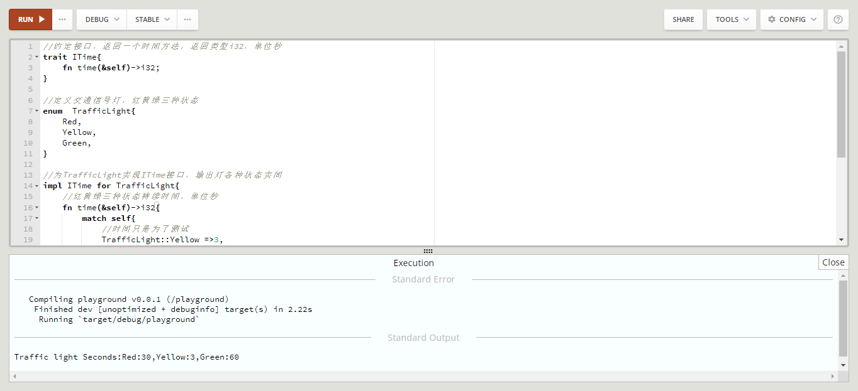

重构测试
测试时，发现有些复杂，现提供一个测试方法,将TrafficLight作为参数，直接输出 ，调用方便 。
//重构测试程序
fn test(tl:TrafficLight){
println!("Traffic {} light Seconds {}",tl.to_string(),tl.time());
}
因发现直接输出时间不明确，于是，再为TrafficLight实现一个to_string()方法，返回枚举名称。
//将交通信号灯枚举转换为字符串
impl TrafficLight {
fn to_string(&self) -> String{
match self{
TrafficLight::Yellow => String::from("Yellow"),
TrafficLight::Red => String::from("Red"),
TrafficLight::Green => String::from("Green"),
_ =>String::from("Undefined"),
}
}
}

程序清单

//约定接口，返回一个时间方法，返回类型i32，单位秒
trait ITime{
fn time(&self)->i32;
}

//定义交通信号灯，红黄绿三种状态
enum TrafficLight{
Red,
Yellow,
Green,
}

//为TrafficLight实现ITime接口，输出灯各种状态实间
impl ITime for TrafficLight{
//红黄绿三种状态持续时间，单位秒
fn time(&self)->i32{
match self{
//时间只是为了测试
TrafficLight::Yellow =>3,
TrafficLight::Red =>30,
_ =>60
}
}
}

//重构测试程序
fn test(tl:TrafficLight){

println!("Traffic {} light Seconds {}",tl.to_string(),tl.time());
}

//将交通信号灯枚举转换为字符串
impl TrafficLight {
fn to_string(&self) -> String{
match self{
TrafficLight::Yellow => String::from("Yellow"),
TrafficLight::Red => String::from("Red"),
TrafficLight::Green => String::from("Green"),
_ =>String::from("Undefined"),
}
}
}

fn main() {
//调用重构测试程序
test(TrafficLight::Green);
test(TrafficLight::Red);
test(TrafficLight::Yellow);

/*
//测试三种状态交通灯持续时间
let red_light = TrafficLight::Red;
let yellow_light = TrafficLight::Yellow;
let geen_light = TrafficLight::Yellow;
println!("Traffic light Seconds:Red:{},Yellow:{},Green:{}",
red_light.time(),yellow_light.time(),geen_light.time());
*/
}

运行结果
下面是VSCode里运行结果图。
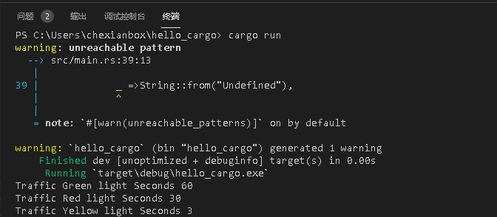

集合求和
需求：实现一个函数，为u32类型的整数集合求和，参数类型为&[u32]，返回类型为Option<u32>，溢出时返回None。

代码
fn ListSum(list: &[u32]) -> Option<u32> {
let mut sum: u32 = 0;

for item in list.iter(){
if sum.checked_add(item*1) == None{
//println!("overflow");
return None;
}
sum+=item;
}
//println!("sum:{}",sum);
Some(sum)
}

fn main() {

//正常计算，输出和
let list = vec![1u32,2,3,4,5];
println!("计算结果（数字）{}",ListSum(&list).unwrap());

//正常计算，输出Option
let list2 = vec![1u32,2,3,4,5];
let result2: Option<u32> = ListSum(&list2);
println!("计算结果（枚举）:{:?}", result2);

//溢出，None
let list3 = vec![u32::max_value()-1, 2,3,4,5];
let result3: Option<u32> = ListSum(&list3);
println!("溢出结果（None）:{:?}", result3);

}

截图
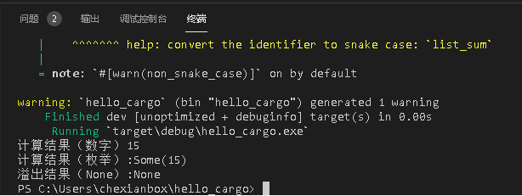

接口泛型图形面积
需求：实现一个打印图形面积的函数，它接收一个可以计算面积的类型作为参数，比如圆形、三角形、正方形，需要用到泛型和泛型约束。

接口trait
接口，就是约定了属性和方法，但是函数并没有实现体。Rust中用trait关键字约定接口。
例如，要求图形面积area，那我们就用接口的第一个字母I开始，然后用一个可以理解的名称，一起组合命名，如IArea，一看I开头就知道是一个实现面积的接口。接口约定了要实现的函数area()。

//接口定义，求面积
trait IArea{
//定义接口方法而不实现
fn area(&self)->f64;
}

代码
//定义圆形
struct Circle {
x:f64,
y:f64,
radius:f64,
}

//实现IArea接口
impl IArea for Circle{
fn area(&self) ->f64 {
std::f64::consts::PI* (self.radius *self.radius)
}
}

//定义三角形
struct Triangle{
bottom_margin:f64, //底边
height:f64, //高
}

//实现IArea接口
impl IArea for Triangle
{
fn area(&self)->f64{
self.bottom_margin * self.height / 2.0f64
}
}

//正方形
struct Square{
length:f64 //边长
}

//实现IArea接口
impl IArea for Square{
fn area(&self)->f64{
self.length * self.length
}
}

fn main() {
let c =Circle {
x:0.0f64,
y:0.0f64,
radius:5.0f64,
};
println!("circle c has an area of {}", c.area());

let triangle =Triangle {
bottom_margin:10.0f64,
height:5.2f64,
};
println!("triangle c has an area of {}", triangle.area());

let square = Square{
length:10.0f64
};
println!("square c has an area of {}", square.area());

}
运行结果：
circle c has an area of 78.53981633974483
triangle c has an area of 26
square c has an area of 100

重构
重构，改善即有代码。程序员并不是天生一步就可以写发程序，往往在开发的过程中不断迭代，不断完善。在完善的过程中，可能发现有些代码实现相同功能，可能有些代码太长根据单一性原则可以把它移到函数中。根据针对接口编程而不是具体的类型，我们可以在最初设计的时候根据经验和已知设计接口，但是很多是未知的，在开发过程中总结，才不断发现，不断完善，不断重构，使代码复用性好，维护扩展方便。重命名、功能移到方法、抽象、用类封装具体细节等等，都是重构。
首先，我们发现发现定义接口IArea，针对了具体的类型f64，如果一个图形的基本要素都是整形，那还要将其转换为f64，代码中就发现了这个问题，这时，我们应该不针对具体的类型f64、u8…等，而是抽象类型，用泛型即可。
println!("circle c has an area of {}", c.area());
println!("triangle c has an area of {}", triangle.area());
println!("square c has an area of {}", square.area());

在求面积后，输出了图形的面积，因为图形都实现了IArea接口，我们可以将图形打印封装为一个打印函数，直接把图形作为参数，参数类型为IArea接口。然后，将Circle、Triangle、Square增加#[derive(Debug)]特性以格式输出。

//统一打印图形面积，约束类型是IArea+Debug格式输出图形面积
fn print_area<T: IArea+Debug>(shape: T) {
println!("图形:{:?}, 面积:{}",shape, shape.area());
}

代码清单：
use std::fmt::Debug;
#[derive(Debug)]

//统一打印图形面积，约束类型是IArea+Debug格式输出图形面积
fn print_area<T: IArea+Debug>(shape: T) {
println!("图形:{:?}, 面积:{}",shape, shape.area());
}

//接口定义，求面积
trait IArea{
//定义接口方法而不实现
fn area(&self)->f64;
}

//定义圆形
#[derive(Debug)]
struct Circle {
x:f64,
y:f64,
radius:f64,
}

//实现IArea接口
impl IArea for Circle{
fn area(&self) ->f64 {
std::f64::consts::PI* (self.radius *self.radius)
}
}

//定义三角形
#[derive(Debug)]
struct Triangle{
bottom_margin:f64, //底边
height:f64, //高
}

//实现IArea接口
impl IArea for Triangle
{
fn area(&self)->f64{
self.bottom_margin * self.height / 2.0f64
}
}

//正方形
#[derive(Debug)]
struct Square{
length:f64 //边长
}

//实现IArea接口
impl IArea for Square{
fn area(&self)->f64{
self.length * self.length
}
}

fn main() {
let c =Circle {
x:0.0f64,
y:0.0f64,
radius:5.0f64,
};
//println!("circle c has an area of {}", c.area());
print_area(c);

let triangle =Triangle {
bottom_margin:10.0f64,
height:5.2f64,
};
//println!("triangle c has an area of {}", triangle.area());
print_area(triangle);

let square = Square{
length:10.0f64
};
//println!("square c has an area of {}", square.area());
print_area(square);

}

截图

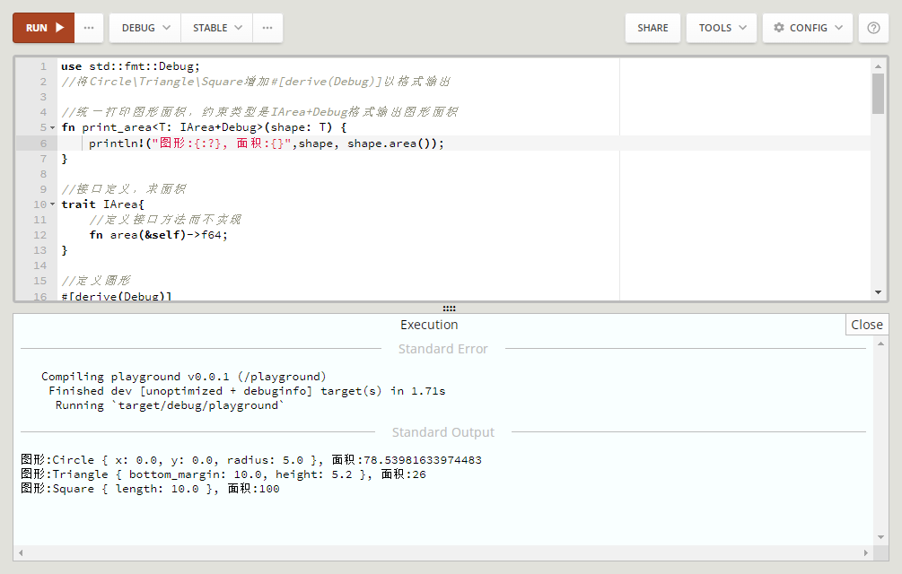

张老师计算图形面积示例
我们小组张晓亮老师对大家学习帮助很大，那么晚了还在为大家解答问题。针对泛型，张老师给了一个示例，同一作用域，可能不同的泛型要用不一样的字母，不能都是T。

use std::f64::consts::PI;

#[derive(Debug)]
pub struct Circle<T>{
pub r:T
}

#[derive(Debug)]
pub struct Triangle<T,U,V>{
pub a:T,
pub b:U,
pub c:V,
}

#[derive(Debug)]
pub struct Square<T>{
pub a:T,
}

pub trait AreaCalculate{
fn area(&self) -> f64;
}

impl<T> AreaCalculate for Circle<T>
where T: Copy + Into<f64> {
fn area(&self) -> f64 {
let r:f64=self.r.into();
PI * r * r
}
}

impl<T> AreaCalculate for Square<T>
where T: Copy + Into<f64> {
fn area(&self) -> f64 {
let a:f64 = self.a.into();
a * a
}
}

impl<T,U,V> AreaCalculate for Triangle<T,U,V>
where T:Copy + Into<f64>, U:Copy + Into<f64>, V:Copy + Into<f64>{
fn area(&self) -> f64 {
let a:f64=self.a.into();
let b:f64=self.b.into();
let c:f64=self.c.into();
let p=(a+b+c)/2.0;

(p*(p-a)*(p-b)*(p-c)).sqrt()
}
}

pub fn area<T: AreaCalculate>(shape: &T) -> f64{
shape.area()
}

fn main() {

let circle=Circle{
r:10u8
};
println!("{:#?} \n area {}\n",circle,area(&circle));

let triangle=Triangle{
a:3u32,
b:4.0f32,
c:5.00000000000001f64,
};
println!("{:#?} \n area {}\n",triangle,area(&triangle));

let square=Square{
a:10u32,
};
println!("{:#?} \n area {}\n",square,area(&square));
}

substrate-node-template存证开发

作业过后

